Федеральное государственное бюджетное образовательное учреждение высшего образования «Удмуртский государственный университет»

**Педагогический анализ / мониторинг**

**результатов Федерального интернет-экзамена  
в сфере профессионального образования**

**Дисциплина «Математика (линейная алгебра и аналитическая геометрия)»**

**октябрь 2021 – февраль 2022**

**ОГЛАВЛЕНИЕ**

*Для обновления содержания нажмите на слове* ***здесь*** *правой кнопкой мыши и выберите пункт меню "Обновить поле"*

# Введение

Проект «Федеральный интернет-экзамен в сфере профессионального образования» (ФЭПО) является одной из широко востребованных вузами и ссузами объективных процедур оценки качества подготовки студентов и учащихся. В условиях модернизации образования и внедрения в образовательный процесс федеральных государственных образовательных стандартов в проекте ФЭПО реализована технология независимой оценки результатов обучения студентов на основе компетентностного подхода.

В рамках компетентностного подхода проекта ФЭПО предложены уровневая модель педагогических измерительных материалов и модель оценки результатов обучения студентов.

Представленный в данной книге педагогический анализ/мониторинг по результатам ФЭПО в рамках компетентностного подхода предназначен ***для заведующих кафедрами, профессорско-преподавательского состава образовательной организации*** и отражает информацию о результатах тестирования по дисциплине студентов, обучающихся по различным направлениям подготовки и специальностям, реализующим федеральные государственные образовательные стандарты (ФГОС).

***В первом разделе*** отражены количественные показатели участия в ФЭПО по дисциплине «Математика (линейная алгебра и аналитическая геометрия)».

***Во втором разделе*** приведена модель оценки результатов обучения, используемая в рамках компетентностного подхода ФЭПО, и представлены результаты тестирования по дисциплине «Математика (линейная алгебра и аналитическая геометрия)» студентов данной образовательной организации и вузов-участников.

***В третьем разделе*** показана структура содержания педагогических измерительных материалов по дисциплине «Математика (линейная алгебра и аналитическая геометрия)», и проведен анализ результатов тестирования по данным структурам студентов различных направлений подготовки и специальностей.

В приложениях описаны модель педагогических измерительных материалов, характеристика уровней обученности (результатов обучения) по дисциплине «Математика (линейная алгебра и аналитическая геометрия)», а также формы представления результатов тестирования, используемые в данном отчете.

# Показатели участия в ФЭПО-30 – ФЭПО-34 по дисциплине «Математика (линейная алгебра и аналитическая геометрия)»

## Количественные показатели участия студентов вузов-участников

Количество сеансов тестирования по дисциплине «Математика (линейная алгебра и аналитическая геометрия)» студентов вузов-участников, принявших участие в ФЭПО-30 – ФЭПО-34, отражено на диаграмме (рисунок 1.1) и в таблице 1.1.

Таблица 1.1 – Количественные показатели участия в ФЭПО

|  |  |  |  |
| --- | --- | --- | --- |
| **Период проведения** | **Этап** | **Количество вузов-участников** | **Количество сеансов тестирования** |
| октябрь 2019 –  февраль 2020 | ФЭПО-30 | 15 | 548 |
| март –  сентябрь 2020 | ФЭПО-31 | 6 | 217 |
| октябрь 2020 –  февраль 2021 | ФЭПО-32 | 15 | 596 |
| март –  июль 2021 | ФЭПО-33 | 9 | 453 |
| октябрь 2021 –  февраль 2022 | ФЭПО-34 | 7 | 204 |

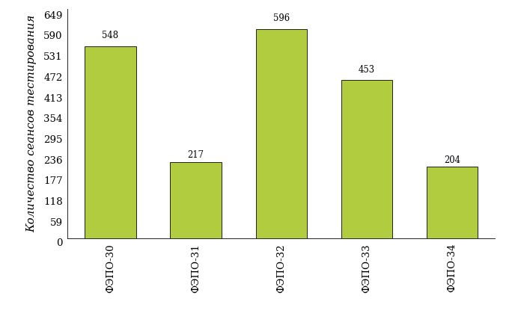  
Рисунок 1.1 – Динамика сеансов тестирования студентов вузов-участников  
по дисциплине «Математика (линейная алгебра и аналитическая геометрия)»

## Количественные показатели участия студентов вуза

Количество сеансов тестирования по дисциплине «Математика (линейная алгебра и аналитическая геометрия)» студентов вуза, принявших участие в ФЭПО-30 – ФЭПО-34, отражено на диаграмме (рисунок 1.2) и в таблице 1.2.

Таблица 1.2 – Количественные показатели участия в ФЭПО студентов вуза

|  |  |  |  |
| --- | --- | --- | --- |
| **Период проведения** | **Этап** | **Количество  направлений подготовки и специальностей** | **Количество сеансов тестирования** |
| октябрь 2019 –  февраль 2020 | ФЭПО-30 | 4 | 99 |
| март –  сентябрь 2020 | ФЭПО-31 | 0 | 0 |
| октябрь 2020 –  февраль 2021 | ФЭПО-32 | 4 | 80 |
| март –  июль 2021 | ФЭПО-33 | 0 | 0 |
| октябрь 2021 –  февраль 2022 | ФЭПО-34 | 4 | 91 |

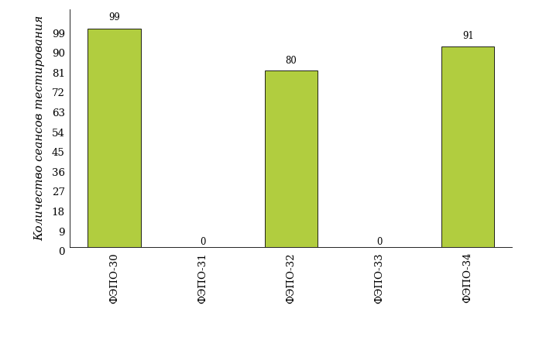  
Рисунок 1.2 – Динамика сеансов тестирования   
по дисциплине «Математика (линейная алгебра и аналитическая геометрия)» студентов вуза

# Результаты обучения студентов по дисциплине «Математика (линейная алгебра и аналитическая геометрия)»

## ФЭПО: модель оценки результатов обучения

В рамках компетентностного подхода ФЭПО используется модель оценки результатов обучения, в основу которой положена методология В. П. Беспалько об уровнях усвоения знаний и постепенном восхождении обучающихся по образовательным траекториям (рисунок 2.1).

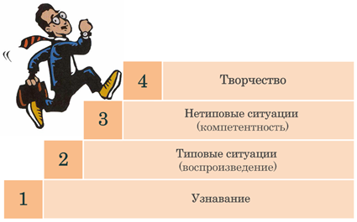  
Рисунок 2.1 – Принципы восхождения по методологии В. П. Беспалько

Выделены следующие *уровни* результатов обучения студентов.

**Первый уровень.** Результаты обучения студентов свидетельствуют об усвоении ими некоторых элементарных знаний основных вопросов по дисциплине. Допущенные ошибки и неточности показывают, что студенты не овладели необходимой системой знаний по дисциплине.

**Второй уровень.** Достигнутый уровень оценки результатов обучения показывает, что студенты обладают необходимой системой знаний и владеют некоторыми умениями по дисциплине. Студенты способны понимать и интерпретировать освоенную информацию, что является основой успешного формирования умений и навыков для решения практико-ориентированных задач.

**Третий уровень.** Студенты продемонстрировали результаты на уровне осознанного владения учебным материалом и учебными умениями, навыками и способами деятельности по дисциплине. Студенты способны анализировать, проводить сравнение и обоснование выбора методов решения заданий в практико-ориентированных ситуациях.

**Четвертый уровень.** Студенты способны использовать сведения из различных источников для успешного исследования и поиска решения в нестандартных практико-ориентированных ситуациях. Достигнутый уровень оценки результатов обучения студентов по дисциплине является основой дляформирования компетенций, соответствующих требованиям ФГОС.

Для студента достигнутый уровень обученности определяется по результатам выполнения всего ПИМ в соответствии с алгоритмом, приведенным в таблице 2.1.

Таблица 2.1 – Алгоритм определения достигнутого уровня обученности для студента

|  |  |  |
| --- | --- | --- |
| **Объект оценки** | **Показатель оценки результатов обучения студента** | **Уровень обученности (уровень результатов обучения)** |
| Студент | **Менее 70%** баллов за задания **каждого из блоков 1, 2 и 3** | Первый |
| **Не менее 70%** баллов за задания **блока 1**  и **меньше 70%** баллов за задания **каждого из блоков 2 и 3**  или  **Не менее 70%** баллов за задания **блока 2**  и **меньше 70%** баллов за задания **каждого из блоков 1 и 3**  или  **Не менее 70%** баллов задания **блока 3**  и **меньше 70%** баллов за задания **каждого из блоков 1 и 2** | Второй |
| **Не менее 70%** баллов за задания **каждого из блоков 1 и 2**  и **меньше 70%** баллов за задания **блока 3**  или  **Не менее 70%** баллов за задания **каждого из блоков 1 и 3**  и **меньше 70%** баллов за задания **блока 2**  или  **Не менее 70%** баллов за задания **каждого из блоков 2 и 3**  и **меньше 70%** баллов за задания **блока 1** | Третий |
| **Не менее 70%** баллов за задания **каждого из блоков 1, 2 и 3** | Четвертый |

Показатели и критерии оценки результатов обучения для студента и для выборки студентов направления подготовки / специальности на основе предложенной модели представлены в таблице 2.2.

Таблица 2.2 – Показатели и критерии оценки результатов обучения

|  |  |  |
| --- | --- | --- |
| **Объект оценки** | **Показатель оценки результатов обучения** | **Критерий оценки результатов обучения** |
| Студент | Достигнутый уровень результатов обучения | Уровень обученности **не ниже второго** |
| Выборка студентов направления подготовки / специальности | Процент студентов на уровне обученности не ниже второго | **60%** студентов на уровне обученности **не ниже второго** |

## Результаты тестирования студентов вуза и вузов-участников по итогам ФЭПО-34

В разделе представлена информация о результатах тестирования студентов по двум показателям:

* ***доля студентов по проценту набранных баллов за выполнение ПИМ*** позволяет провести экспресс-оценку результатов тестирования;
* ***доля студентов на уровне обученности не ниже второго*** позволяет провести более глубокий анализ результатов обучения в соответствии с предложенной моделью.

Результаты тестирования студентов вуза и вузов-участников по дисциплине «Математика (линейная алгебра и аналитическая геометрия)» по показателю «Доля студентов по проценту набранных баллов за выполнение ПИМ» представлены на рисунке 2.2.

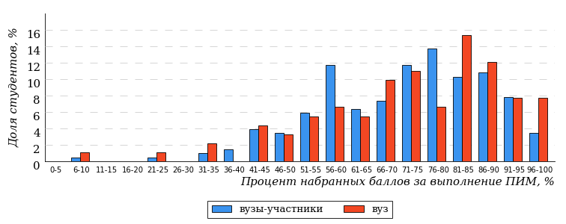  
Рисунок 2.2 – Распределение результатов тестирования студентов вуза  
с наложением на общий результат вузов-участников по данной дисциплине

Распределение результатов тестирования по дисциплине «Математика (линейная алгебра и аналитическая геометрия)» студентов вуза и вузов-участников по показателю «Доля студентов на уровне обученности не ниже второго» в соответствии с предложенной моделью оценки результатов обучения показано на рисунке 2.3.



**5%**

**21%**

**46%**

**28%**

**7%**

**95%**

**93%**

**20%**

**40%**

**33%**

«bad_picture»

|  |  |
| --- | --- |
| вуз | вузы-участники |

Рисунок 2.3 – Диаграмма распределения результатов тестирования студентов

Как видно из рисунка 2.3, по дисциплине «Математика (линейная алгебра и аналитическая геометрия)» доля студентов вуза на уровне обученности не ниже второго составляет **93%**, а доля студентов вузов-участников на уровне обученности не ниже второго – **95%**.

На диаграмме (рисунок 2.4) представлено распределение студентов вуза по уровням обученности в соответствии с процентом набранных баллов по результатам выполнения ПИМ по дисциплине «Математика (линейная алгебра и аналитическая геометрия)».

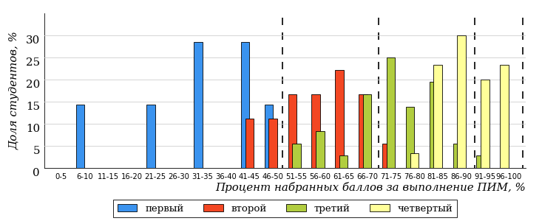  
Рисунок 2.4 – Распределение результатов тестирования студентов вуза  
по уровню обученности в соответствии с процентом набранных баллов за выполнение ПИМ

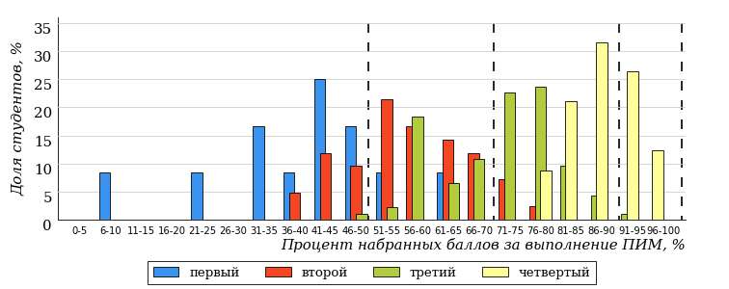  
Рисунок 2.5 – Распределение результатов тестирования студентов вузов-участников  
по уровню обученности в соответствии с процентом набранных баллов за выполнение ПИМ

Диаграммы (рисунки 2.4 и 2.5) позволяют провести экспресс-оценку результатов тестирования студентов вуза по дисциплине «Математика (линейная алгебра и аналитическая геометрия)»: сопоставить набранные баллы за выполнение ПИМ с уровнем обученности, а также провести сравнение результатов тестирования студентов вуза с результатами по данным показателям вузов-участников.

На оси абсцисс показан процент набранных баллов за выполнение ПИМ по дисциплине «Математика (линейная алгебра и аналитическая геометрия)» и выделена интервальная шкала по данному показателю: [0%; 50%), [50%; 70%), [70%; 90%), [90%; 100%]. Столбцы различного цвета указывают на долю студентов, находящихся соответственно на первом, втором, третьем и четвертом уровнях обученности.

**ПРИМЕЧАНИЕ:**

Предложенная шкала носит рекомендательный характер и может быть использована как дополнение к построению общего рейтинга результатов тестирования по дисциплине.

В таблице 2.3 представлены результаты обучения студентов вуза и вузов-участников по дисциплине «Математика (линейная алгебра и аналитическая геометрия)». Для выборки студентов вуза по отдельным направлениям подготовки и специальностям указан процент студентов на каждом из уровней обученности, и приведен процент студентов на уровне обученности не ниже второго.

Таблица 2.3 – Результаты обучения студентов вуза по дисциплине «Математика (линейная алгебра и аналитическая геометрия)» (ФЭПО-34)

|  |  |  |  |  |  |  |  |  |
| --- | --- | --- | --- | --- | --- | --- | --- | --- |
| **Шифр направления подготовки / специальности** | **Наименование** | **Вуз** | | | | | | **Выполнение критерия** |
| **Количество студентов** | **Процент студентов, находящих на уровне обученности** | | | | **Процент студентов на уровне обученности не ниже второго** |
| **первый** | **второй** | **третий** | **четвер-тый** |
| 01.03.01 | Математика | 25 | 8% | 16% | 36% | 40% | 92% | + |
| 01.03.02 | Прикладная математика и информатика | 15 | 7% | 27% | 33% | 33% | 93% | + |
| 01.03.03 | Механика и математическое моделирование | 23 | 14% | 13% | 30% | 43% | 86% | + |
| 02.03.01 | Математика и компьютерные науки | 28 | 3% | 25% | 54% | 18% | 97% | + |

**ПРИМЕЧАНИЕ:**

В таблице красным цветом выделена доля студентов на уровне обученности не ниже второго, составляющая меньше 60%.

Знаком «*» отмечены результаты для выборки студентов менее 10 человек.

## Мониторинг результатов тестирования студентов вуза и вузов-участников

На диаграмме (рисунок 2.6) показано распределение студентов вуза и вузов-участников по уровням обученности по дисциплине «Математика (линейная алгебра и аналитическая геометрия)».

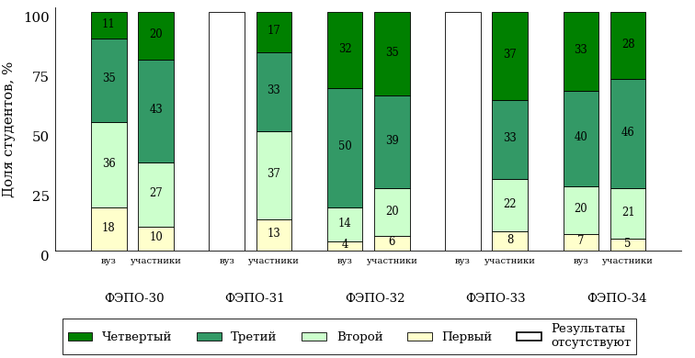  
Рисунок 2.6 – Диаграмма распределения студентов вуза и вузов-участников  
по уровням обученности

В соответствии с моделью оценки результатов обучения процент студентов вуза на уровне обученности не ниже второго составляет 82% (ФЭПО-30), (ФЭПО-31), 96% (ФЭПО-32), (ФЭПО-33) и 93% (ФЭПО-34), а процент студентов вузов-участников – 90% (ФЭПО-30), 87% (ФЭПО-31), 94% (ФЭПО-32), 92% (ФЭПО-33) и 95% (ФЭПО-34) соответственно.

# Содержательный анализ результатов тестирования студентов по дисциплине «Математика (линейная алгебра и аналитическая геометрия)»

## Конструирование структуры содержания педагогических измерительных материалов по дисциплине «Математика (линейная алгебра и аналитическая геометрия)»

В рамках компетентностного подхода ФЭПО реализован конструктор содержания ПИМ, позволяющий преподавателю сформировать структуру ПИМ на основе выбранного объема трудоемкости путем включения/исключения отдельных тем и модулей дисциплины, либо воспользоваться предложенной «жесткой» структурой ПИМ.

Обобщенная структура содержания ПИМ включает расширенное количество тем и разделов дисциплины ***«Математика (линейная алгебра и аналитическая геометрия)»*** с целью предоставления преподавателям возможности выбора и самостоятельного конструирования ПИМ, исходя из особенностей рабочей программы, реализуемой в вузе по данной дисциплине. Обобщенная структура содержания ПИМ по дисциплине «Математика (линейная алгебра и аналитическая геометрия)» представлена на сайте и в личном кабинете преподавателя в разделе «План тестирования».

## Структура содержания и анализ результатов тестирования студентов по отдельным направлениям подготовки и специальностям

* + 1. Направление подготовки 01.03.01 «Математика»

Группа: ОБ-01.03.01-11

В таблице 3.1 представлена структура ПИМ по дисциплине «Математика (линейная алгебра и аналитическая геометрия)» для студентов вуза по направлению подготовки «Математика» (группа ОБ-01.03.01-11).

Таблица 3.1 – Структура содержания ПИМ

|  |  |
| --- | --- |
| **Содержание ПИМ** | **Номер задания ПИМ** |
| ***Объем трудоемкости:* 6-8 з.е.** | |
| ***Блок 1. Тематическое наполнение ПИМ*** | |
| Вычисление определителей | 1 |
| Линейные операции над матрицами | 2 |
| Ранг матрицы | 3 |
| Обратная матрица | 4 |
| Линейные операции над векторами | 5 |
| Скалярное произведение векторов | 6 |
| Векторное произведение векторов | 7 |
| Смешанное произведение векторов | 8 |
| Прямоугольные координаты на плоскости | 9 |
| Прямая на плоскости | 10 |
| Плоскость в пространстве | 11 |
| Прямая линия в пространстве | 12 |
| ***Блок 2. Модульное наполнение ПИМ*** | |
| Элементы матричной алгебры | 13 |
| Билинейные и квадратичные формы | 14 |
| Линейные (векторные) пространства | 15 |
| Аналитическая геометрия на плоскости | 16 |
| Аналитическая геометрия в пространстве | 17 |
| Элементы комплексного анализа | 18 |
| ***Блок 3. Кейс-наполнение ПИМ*** | |
| Кейс 1 | |
| Подзадача 1 | 19.1 |
| Подзадача 2 | 19.2 |
| Подзадача 3 | 19.3 |
| Кейс 2 | |
| Подзадача 1 | 20.1 |
| Подзадача 2 | 20.2 |
| Подзадача 3 | 20.3 |
| Кейс 3 | |
| Подзадача 1 | 21.1 |
| Подзадача 2 | 21.2 |

Распределение студентов по итогам выполнения заданий блока 1 ПИМ по дисциплине «Математика (линейная алгебра и аналитическая геометрия)» представлено на диаграмме (рисунок 3.1).

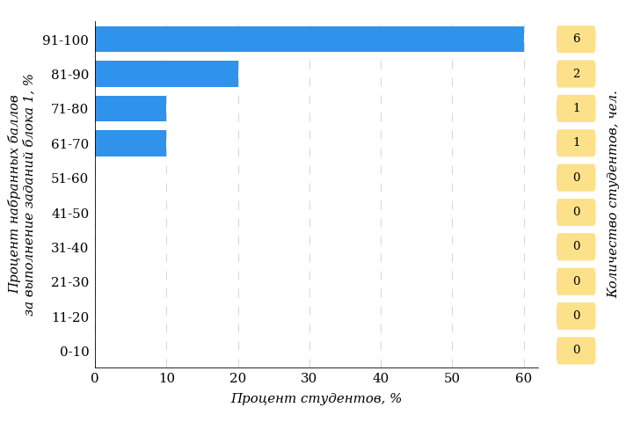  
Рисунок 3.1 – Гистограмма плотности распределения результатов выполнения заданий блока 1 ПИМ по дисциплине «Математика (линейная алгебра и аналитическая геометрия)»

На рисунке 3.2 представлена карта коэффициентов решаемости заданий блока 1 ПИМ по дисциплине «Математика (линейная алгебра и аналитическая геометрия)».

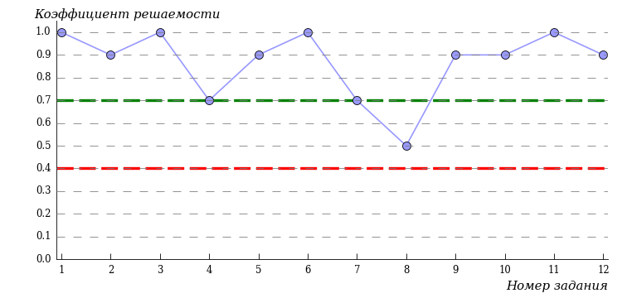  
Рисунок 3.2 – Карта коэффициентов решаемости заданий по темам блока 1  
ПИМ по дисциплине «Математика (линейная алгебра и аналитическая геометрия)»

Карта коэффициентов решаемости заданий показывает, что студенты данной выборки

**на достаточном** уровне выполнили следующие задания:

*№4 «Обратная матрица»*

*№7 «Векторное произведение векторов»*

*№8 «Смешанное произведение векторов»*

**на высоком** уровне выполнили следующие задания:

*№1 «Вычисление определителей»*

*№2 «Линейные операции над матрицами»*

*№3 «Ранг матрицы»*

*№5 «Линейные операции над векторами»*

*№6 «Скалярное произведение векторов»*

*№9 «Прямоугольные координаты на плоскости»*

*№10 «Прямая на плоскости»*

*№11 «Плоскость в пространстве»*

*№12 «Прямая линия в пространстве»*

Распределение студентов по результатам выполнения заданий блока 2 ПИМ по дисциплине «Математика (линейная алгебра и аналитическая геометрия)» представлено на диаграмме (рисунок 3.3).

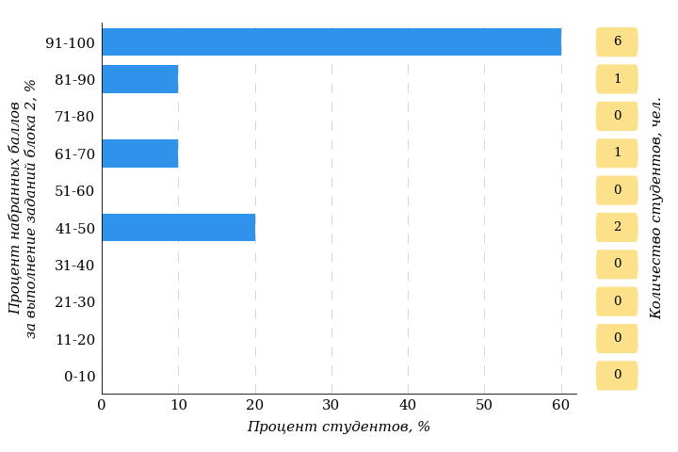  
Рисунок 3.3 – Гистограмма плотности распределения результатов выполнения заданий блока 2 ПИМ по дисциплине «Математика (линейная алгебра и аналитическая геометрия)»

На рисунке 3.4 отображены результаты выполнения заданий блока 2 ПИМ по дисциплине «Математика (линейная алгебра и аналитическая геометрия)» выборкой студентов.

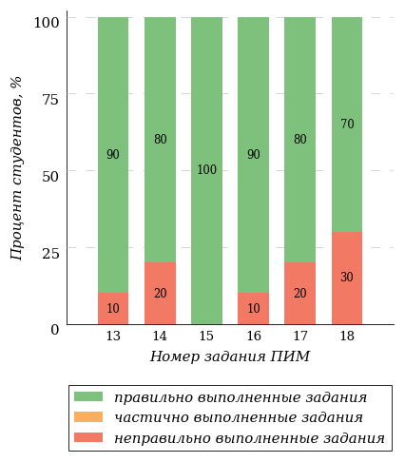  
Рисунок 3.4 – Диаграмма результатов выполнения студентами заданий блока 2  
ПИМ по дисциплине «Математика (линейная алгебра и аналитическая геометрия)»

Распределение студентов по результатам выполнения заданий блока 3 ПИМ по дисциплине «Математика (линейная алгебра и аналитическая геометрия)» представлено на диаграмме (рисунок 3.5).

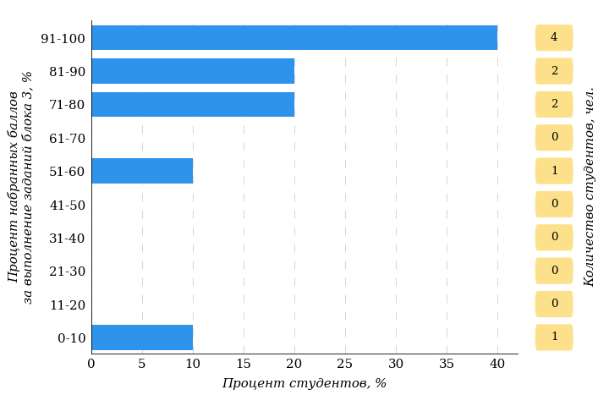  
Рисунок 3.5 – Гистограмма плотности распределения результатов выполнения заданий блока 3 ПИМ по дисциплине «Математика (линейная алгебра и аналитическая геометрия)»

На рисунке 3.6 отображены результаты решения заданий блока 3 ПИМ по дисциплине «Математика (линейная алгебра и аналитическая геометрия)» выборкой студентов.

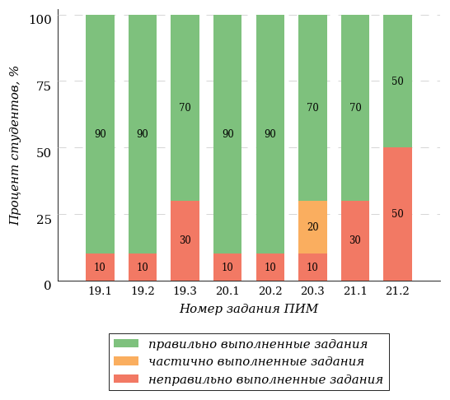  
Рисунок 3.6 – Диаграмма результатов выполнения студентами заданий блока 3  
ПИМ по дисциплине «Математика (линейная алгебра и аналитическая геометрия)»

Распределение студентов направления подготовки «Математика» вуза по уровням обученности на основе результатов ФЭПО-34 показано на диаграмме (рисунок 3.7).

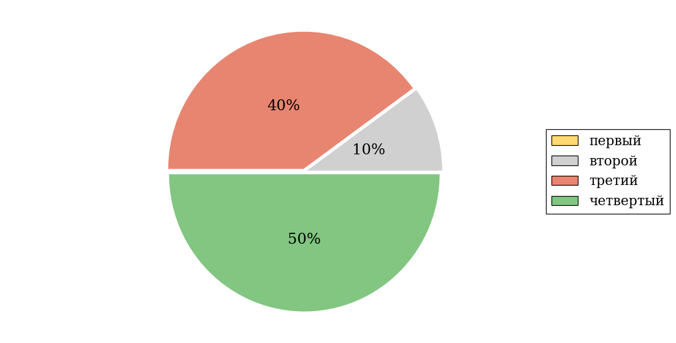  
Рисунок 3.7 – Круговая диаграмма распределения результатов обучения студентов по уровням обученности

В соответствии с моделью оценки результатов обучения процент студентов направления подготовки «Математика» вуза на уровне обученности не ниже второго (по дисциплине «Математика (линейная алгебра и аналитическая геометрия)») составляет 100%.

Группа: ОБ-01.03.01.03-11

В таблице 3.2 представлена структура ПИМ по дисциплине «Математика (линейная алгебра и аналитическая геометрия)» для студентов вуза по направлению подготовки «Математика» (группа ОБ-01.03.01.03-11).

Таблица 3.2 – Структура содержания ПИМ

|  |  |
| --- | --- |
| **Содержание ПИМ** | **Номер задания ПИМ** |
| ***Объем трудоемкости:* 6-8 з.е.** | |
| ***Блок 1. Тематическое наполнение ПИМ*** | |
| Вычисление определителей | 1 |
| Линейные операции над матрицами | 2 |
| Умножение матриц | 3 |
| Ранг матрицы | 4 |
| Обратная матрица | 5 |
| Системы линейных уравнений | 6 |
| Линейные операции над векторами | 7 |
| Скалярное произведение векторов | 8 |
| Векторное произведение векторов | 9 |
| Смешанное произведение векторов | 10 |
| Прямоугольные координаты на плоскости | 11 |
| Прямая на плоскости | 12 |
| Кривые второго порядка | 13 |
| Плоскость в пространстве | 14 |
| Прямая линия в пространстве | 15 |
| Комплексные числа и их представление | 16 |
| Операции над комплексными числами | 17 |
| ***Блок 2. Модульное наполнение ПИМ*** | |
| Элементы матричной алгебры | 18 |
| Элементы векторной алгебры | 19 |
| Линейные (векторные) пространства | 20 |
| Аналитическая геометрия на плоскости | 21 |
| Аналитическая геометрия в пространстве | 22 |
| Элементы комплексного анализа | 23 |
| ***Блок 3. Кейс-наполнение ПИМ*** | |
| Кейс 1 | |
| Подзадача 1 | 24.1 |
| Подзадача 2 | 24.2 |
| Подзадача 3 | 24.3 |
| Кейс 2 | |
| Подзадача 1 | 25.1 |
| Подзадача 2 | 25.2 |
| Подзадача 3 | 25.3 |
| Кейс 3 | |
| Подзадача 1 | 26.1 |
| Подзадача 2 | 26.2 |

Распределение студентов по итогам выполнения заданий блока 1 ПИМ по дисциплине «Математика (линейная алгебра и аналитическая геометрия)» представлено на диаграмме (рисунок 3.8).

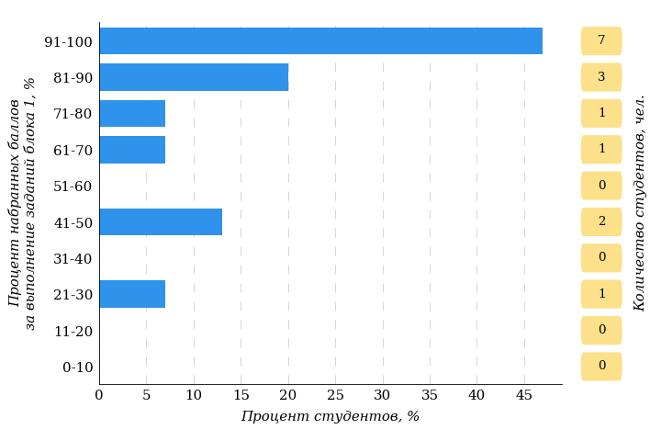  
Рисунок 3.8 – Гистограмма плотности распределения результатов выполнения заданий блока 1 ПИМ по дисциплине «Математика (линейная алгебра и аналитическая геометрия)»

На рисунке 3.9 представлена карта коэффициентов решаемости заданий блока 1 ПИМ по дисциплине «Математика (линейная алгебра и аналитическая геометрия)».

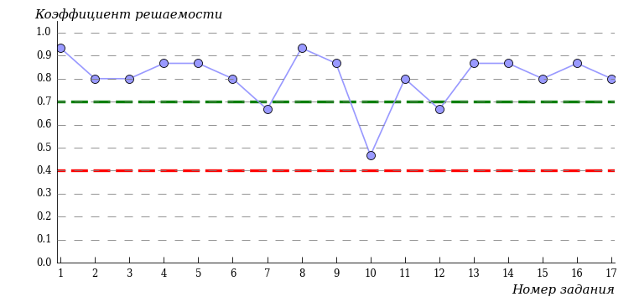  
Рисунок 3.9 – Карта коэффициентов решаемости заданий по темам блока 1  
ПИМ по дисциплине «Математика (линейная алгебра и аналитическая геометрия)»

Карта коэффициентов решаемости заданий показывает, что студенты данной выборки

**на достаточном** уровне выполнили следующие задания:

*№7 «Линейные операции над векторами»*

*№10 «Смешанное произведение векторов»*

*№12 «Прямая на плоскости»*

**на высоком** уровне выполнили следующие задания:

*№1 «Вычисление определителей»*

*№2 «Линейные операции над матрицами»*

*№3 «Умножение матриц»*

*№4 «Ранг матрицы»*

*№5 «Обратная матрица»*

*№6 «Системы линейных уравнений»*

*№8 «Скалярное произведение векторов»*

*№9 «Векторное произведение векторов»*

*№11 «Прямоугольные координаты на плоскости»*

*№13 «Кривые второго порядка»*

*№14 «Плоскость в пространстве»*

*№15 «Прямая линия в пространстве»*

*№16 «Комплексные числа и их представление»*

*№17 «Операции над комплексными числами»*

Распределение студентов по результатам выполнения заданий блока 2 ПИМ по дисциплине «Математика (линейная алгебра и аналитическая геометрия)» представлено на диаграмме (рисунок 3.10).

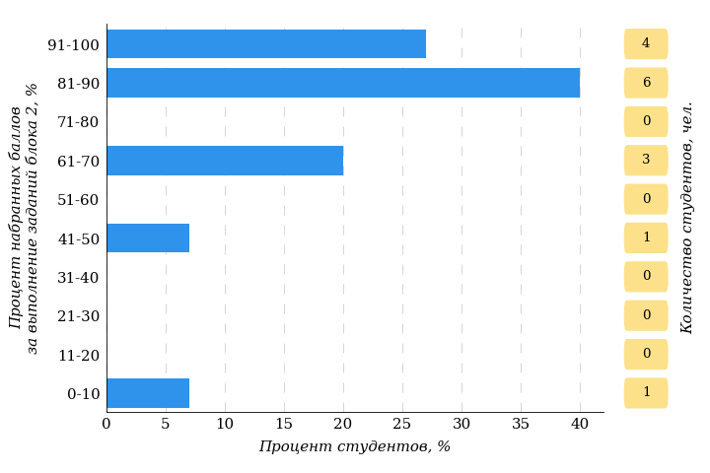  
Рисунок 3.10 – Гистограмма плотности распределения результатов выполнения заданий блока 2 ПИМ по дисциплине «Математика (линейная алгебра и аналитическая геометрия)»

На рисунке 3.11 отображены результаты выполнения заданий блока 2 ПИМ по дисциплине «Математика (линейная алгебра и аналитическая геометрия)» выборкой студентов.

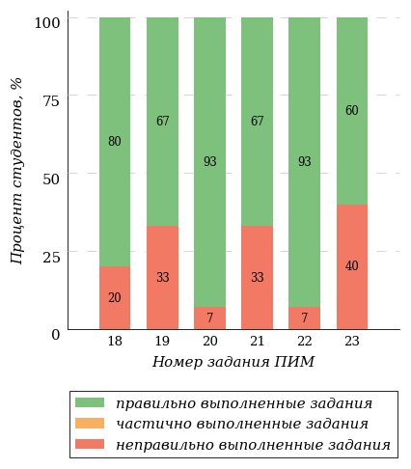  
Рисунок 3.11 – Диаграмма результатов выполнения студентами заданий блока 2  
ПИМ по дисциплине «Математика (линейная алгебра и аналитическая геометрия)»

Распределение студентов по результатам выполнения заданий блока 3 ПИМ по дисциплине «Математика (линейная алгебра и аналитическая геометрия)» представлено на диаграмме (рисунок 3.12).

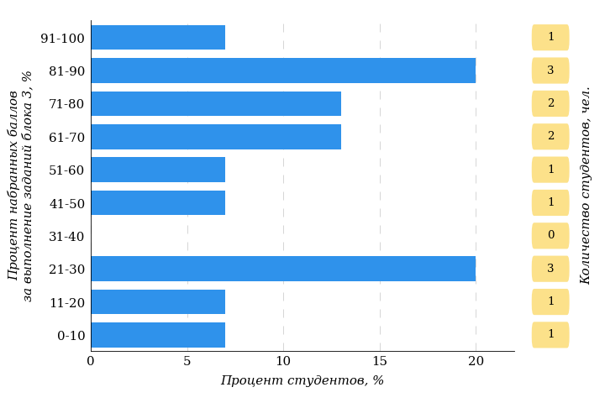  
Рисунок 3.12 – Гистограмма плотности распределения результатов выполнения заданий блока 3 ПИМ по дисциплине «Математика (линейная алгебра и аналитическая геометрия)»

На рисунке 3.13 отображены результаты решения заданий блока 3 ПИМ по дисциплине «Математика (линейная алгебра и аналитическая геометрия)» выборкой студентов.

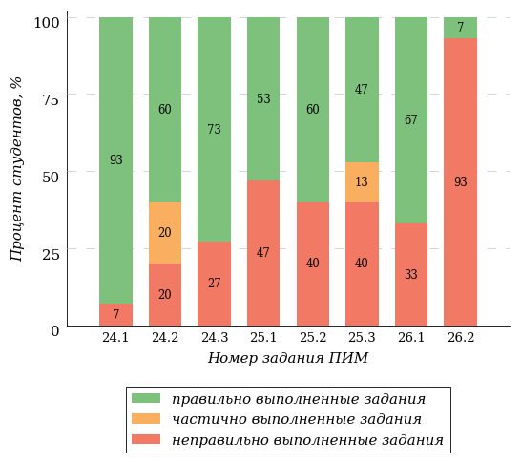  
Рисунок 3.13 – Диаграмма результатов выполнения студентами заданий блока 3  
ПИМ по дисциплине «Математика (линейная алгебра и аналитическая геометрия)»

Распределение студентов направления подготовки «Математика» вуза по уровням обученности на основе результатов ФЭПО-34 показано на диаграмме (рисунок 3.14).

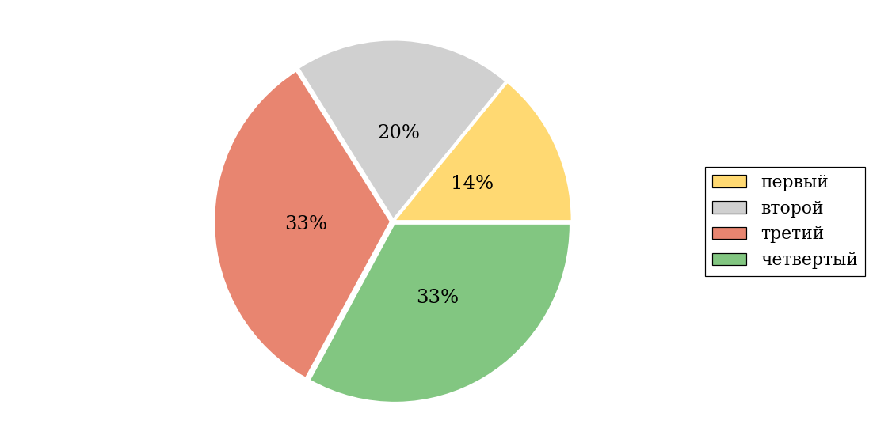  
Рисунок 3.14 – Круговая диаграмма распределения результатов обучения студентов по уровням обученности

В соответствии с моделью оценки результатов обучения процент студентов направления подготовки «Математика» вуза на уровне обученности не ниже второго (по дисциплине «Математика (линейная алгебра и аналитическая геометрия)») составляет 86%.

* + 1. Направление подготовки 01.03.02 «Прикладная математика и информатика»

Группа: ОБ-01.03.02.02-21

В таблице 3.3 представлена структура ПИМ по дисциплине «Математика (линейная алгебра и аналитическая геометрия)» для студентов вуза по направлению подготовки «Прикладная математика и информатика» (группа ОБ-01.03.02.02-21).

Таблица 3.3 – Структура содержания ПИМ

|  |  |
| --- | --- |
| **Содержание ПИМ** | **Номер задания ПИМ** |
| ***Объем трудоемкости:* 6-8 з.е.** | |
| ***Блок 1. Тематическое наполнение ПИМ*** | |
| Вычисление определителей | 1 |
| Линейные операции над матрицами | 2 |
| Ранг матрицы | 3 |
| Обратная матрица | 4 |
| Линейные операции над векторами | 5 |
| Скалярное произведение векторов | 6 |
| Векторное произведение векторов | 7 |
| Смешанное произведение векторов | 8 |
| Прямоугольные координаты на плоскости | 9 |
| Прямая на плоскости | 10 |
| Плоскость в пространстве | 11 |
| Прямая линия в пространстве | 12 |
| ***Блок 2. Модульное наполнение ПИМ*** | |
| Элементы матричной алгебры | 13 |
| Билинейные и квадратичные формы | 14 |
| Линейные (векторные) пространства | 15 |
| Аналитическая геометрия на плоскости | 16 |
| Аналитическая геометрия в пространстве | 17 |
| Элементы комплексного анализа | 18 |
| ***Блок 3. Кейс-наполнение ПИМ*** | |
| Кейс 1 | |
| Подзадача 1 | 19.1 |
| Подзадача 2 | 19.2 |
| Подзадача 3 | 19.3 |
| Кейс 2 | |
| Подзадача 1 | 20.1 |
| Подзадача 2 | 20.2 |
| Подзадача 3 | 20.3 |
| Кейс 3 | |
| Подзадача 1 | 21.1 |
| Подзадача 2 | 21.2 |

Распределение студентов по итогам выполнения заданий блока 1 ПИМ по дисциплине «Математика (линейная алгебра и аналитическая геометрия)» представлено на диаграмме (рисунок 3.15).

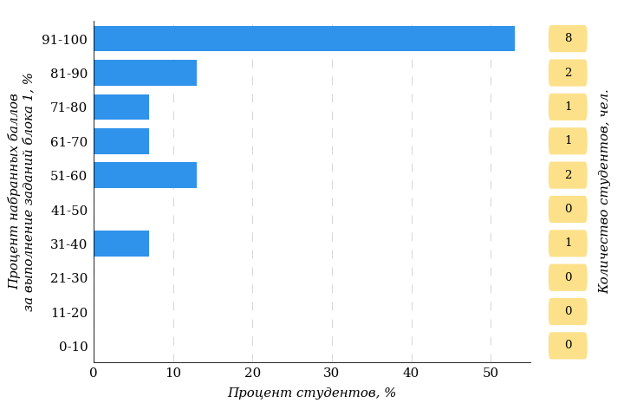  
Рисунок 3.15 – Гистограмма плотности распределения результатов выполнения заданий блока 1 ПИМ по дисциплине «Математика (линейная алгебра и аналитическая геометрия)»

На рисунке 3.16 представлена карта коэффициентов решаемости заданий блока 1 ПИМ по дисциплине «Математика (линейная алгебра и аналитическая геометрия)».

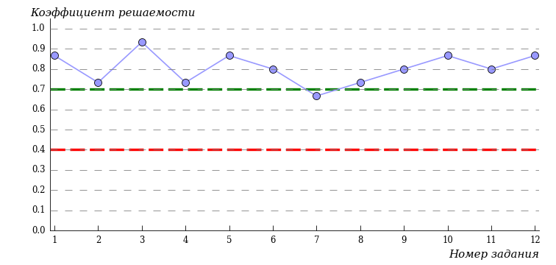  
Рисунок 3.16 – Карта коэффициентов решаемости заданий по темам блока 1  
ПИМ по дисциплине «Математика (линейная алгебра и аналитическая геометрия)»

Карта коэффициентов решаемости заданий показывает, что студенты данной выборки

**на достаточном** уровне выполнили следующие задания:

*№7 «Векторное произведение векторов»*

**на высоком** уровне выполнили следующие задания:

*№1 «Вычисление определителей»*

*№2 «Линейные операции над матрицами»*

*№3 «Ранг матрицы»*

*№4 «Обратная матрица»*

*№5 «Линейные операции над векторами»*

*№6 «Скалярное произведение векторов»*

*№8 «Смешанное произведение векторов»*

*№9 «Прямоугольные координаты на плоскости»*

*№10 «Прямая на плоскости»*

*№11 «Плоскость в пространстве»*

*№12 «Прямая линия в пространстве»*

Распределение студентов по результатам выполнения заданий блока 2 ПИМ по дисциплине «Математика (линейная алгебра и аналитическая геометрия)» представлено на диаграмме (рисунок 3.17).

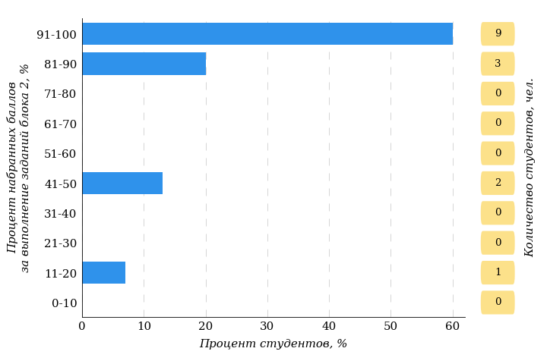  
Рисунок 3.17 – Гистограмма плотности распределения результатов выполнения заданий блока 2 ПИМ по дисциплине «Математика (линейная алгебра и аналитическая геометрия)»

На рисунке 3.18 отображены результаты выполнения заданий блока 2 ПИМ по дисциплине «Математика (линейная алгебра и аналитическая геометрия)» выборкой студентов.

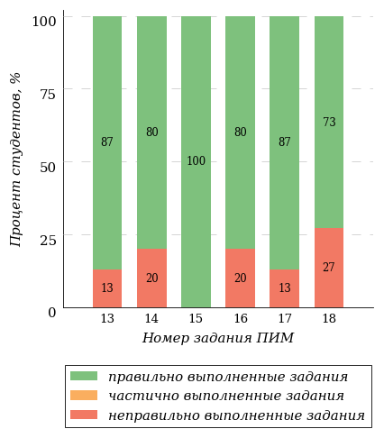  
Рисунок 3.18 – Диаграмма результатов выполнения студентами заданий блока 2  
ПИМ по дисциплине «Математика (линейная алгебра и аналитическая геометрия)»

Распределение студентов по результатам выполнения заданий блока 3 ПИМ по дисциплине «Математика (линейная алгебра и аналитическая геометрия)» представлено на диаграмме (рисунок 3.19).

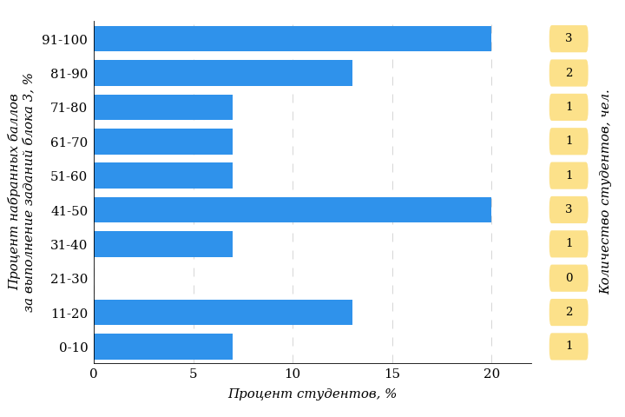  
Рисунок 3.19 – Гистограмма плотности распределения результатов выполнения заданий блока 3 ПИМ по дисциплине «Математика (линейная алгебра и аналитическая геометрия)»

На рисунке 3.20 отображены результаты решения заданий блока 3 ПИМ по дисциплине «Математика (линейная алгебра и аналитическая геометрия)» выборкой студентов.

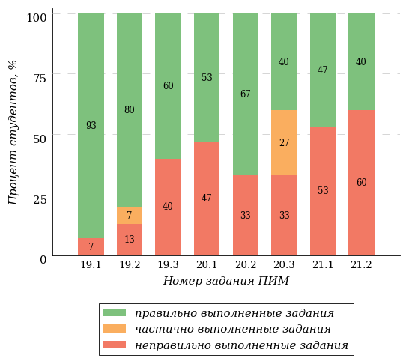  
Рисунок 3.20 – Диаграмма результатов выполнения студентами заданий блока 3  
ПИМ по дисциплине «Математика (линейная алгебра и аналитическая геометрия)»

Распределение студентов направления подготовки «Прикладная математика и информатика» вуза по уровням обученности на основе результатов ФЭПО-34 показано на диаграмме (рисунок 3.21).

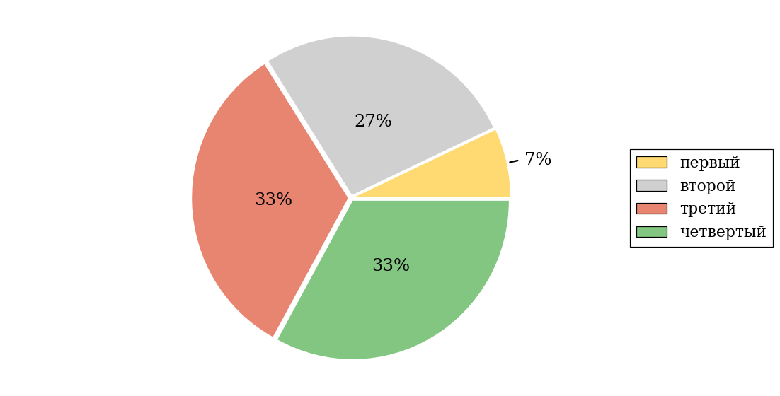  
Рисунок 3.21 – Круговая диаграмма распределения результатов обучения студентов по уровням обученности

В соответствии с моделью оценки результатов обучения процент студентов направления подготовки «Прикладная математика и информатика» вуза на уровне обученности не ниже второго (по дисциплине «Математика (линейная алгебра и аналитическая геометрия)») составляет 93%.

* + 1. Направление подготовки 01.03.03 «Механика и математическое моделирование»

Группа: ОБ-01.03.03.01-21

В таблице 3.4 представлена структура ПИМ по дисциплине «Математика (линейная алгебра и аналитическая геометрия)» для студентов вуза по направлению подготовки «Механика и математическое моделирование» (группа ОБ-01.03.03.01-21).

Таблица 3.4 – Структура содержания ПИМ

|  |  |
| --- | --- |
| **Содержание ПИМ** | **Номер задания ПИМ** |
| ***Объем трудоемкости:* 6-8 з.е.** | |
| ***Блок 1. Тематическое наполнение ПИМ*** | |
| Вычисление определителей | 1 |
| Линейные операции над матрицами | 2 |
| Ранг матрицы | 3 |
| Обратная матрица | 4 |
| Линейные операции над векторами | 5 |
| Скалярное произведение векторов | 6 |
| Векторное произведение векторов | 7 |
| Смешанное произведение векторов | 8 |
| Прямоугольные координаты на плоскости | 9 |
| Прямая на плоскости | 10 |
| Плоскость в пространстве | 11 |
| Прямая линия в пространстве | 12 |
| ***Блок 2. Модульное наполнение ПИМ*** | |
| Элементы матричной алгебры | 13 |
| Билинейные и квадратичные формы | 14 |
| Линейные (векторные) пространства | 15 |
| Аналитическая геометрия на плоскости | 16 |
| Аналитическая геометрия в пространстве | 17 |
| Элементы комплексного анализа | 18 |
| ***Блок 3. Кейс-наполнение ПИМ*** | |
| Кейс 1 | |
| Подзадача 1 | 19.1 |
| Подзадача 2 | 19.2 |
| Подзадача 3 | 19.3 |
| Кейс 2 | |
| Подзадача 1 | 20.1 |
| Подзадача 2 | 20.2 |
| Подзадача 3 | 20.3 |
| Кейс 3 | |
| Подзадача 1 | 21.1 |
| Подзадача 2 | 21.2 |

Распределение студентов по итогам выполнения заданий блока 1 ПИМ по дисциплине «Математика (линейная алгебра и аналитическая геометрия)» представлено на диаграмме (рисунок 3.22).

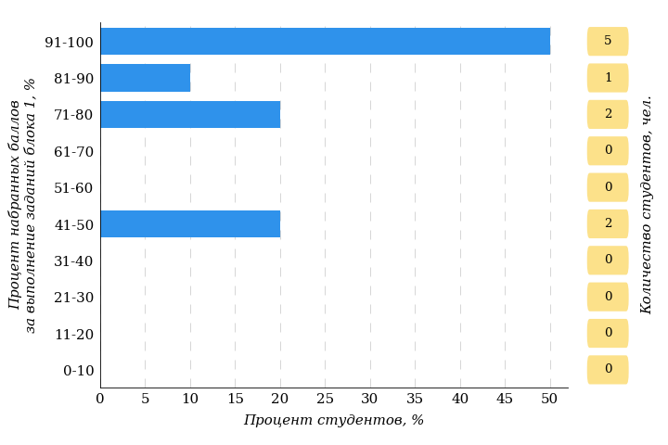  
Рисунок 3.22 – Гистограмма плотности распределения результатов выполнения заданий блока 1 ПИМ по дисциплине «Математика (линейная алгебра и аналитическая геометрия)»

На рисунке 3.23 представлена карта коэффициентов решаемости заданий блока 1 ПИМ по дисциплине «Математика (линейная алгебра и аналитическая геометрия)».

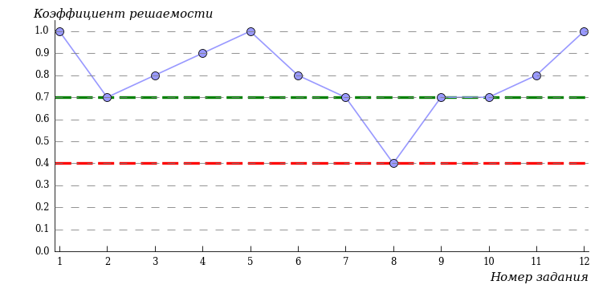  
Рисунок 3.23 – Карта коэффициентов решаемости заданий по темам блока 1  
ПИМ по дисциплине «Математика (линейная алгебра и аналитическая геометрия)»

Карта коэффициентов решаемости заданий показывает, что студенты данной выборки

**на достаточном** уровне выполнили следующие задания:

*№2 «Линейные операции над матрицами»*

*№7 «Векторное произведение векторов»*

*№8 «Смешанное произведение векторов»*

*№9 «Прямоугольные координаты на плоскости»*

*№10 «Прямая на плоскости»*

**на высоком** уровне выполнили следующие задания:

*№1 «Вычисление определителей»*

*№3 «Ранг матрицы»*

*№4 «Обратная матрица»*

*№5 «Линейные операции над векторами»*

*№6 «Скалярное произведение векторов»*

*№11 «Плоскость в пространстве»*

*№12 «Прямая линия в пространстве»*

Распределение студентов по результатам выполнения заданий блока 2 ПИМ по дисциплине «Математика (линейная алгебра и аналитическая геометрия)» представлено на диаграмме (рисунок 3.24).

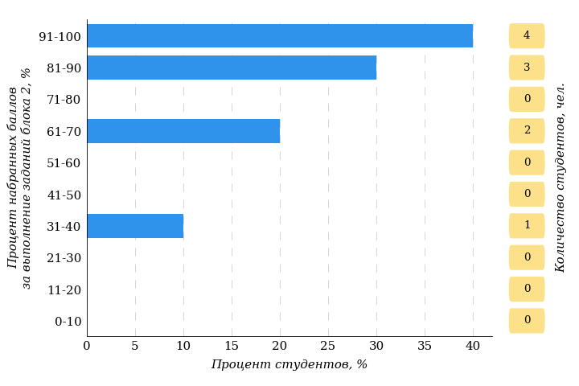  
Рисунок 3.24 – Гистограмма плотности распределения результатов выполнения заданий блока 2 ПИМ по дисциплине «Математика (линейная алгебра и аналитическая геометрия)»

На рисунке 3.25 отображены результаты выполнения заданий блока 2 ПИМ по дисциплине «Математика (линейная алгебра и аналитическая геометрия)» выборкой студентов.

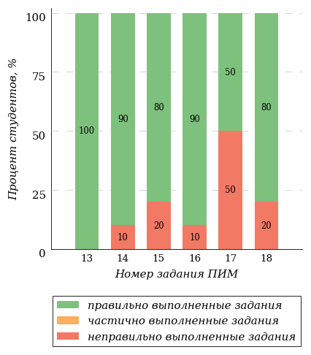  
Рисунок 3.25 – Диаграмма результатов выполнения студентами заданий блока 2  
ПИМ по дисциплине «Математика (линейная алгебра и аналитическая геометрия)»

Распределение студентов по результатам выполнения заданий блока 3 ПИМ по дисциплине «Математика (линейная алгебра и аналитическая геометрия)» представлено на диаграмме (рисунок 3.26).

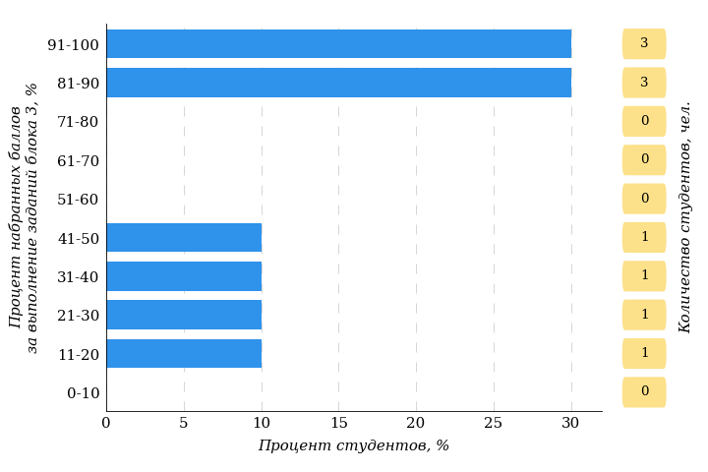  
Рисунок 3.26 – Гистограмма плотности распределения результатов выполнения заданий блока 3 ПИМ по дисциплине «Математика (линейная алгебра и аналитическая геометрия)»

На рисунке 3.27 отображены результаты решения заданий блока 3 ПИМ по дисциплине «Математика (линейная алгебра и аналитическая геометрия)» выборкой студентов.

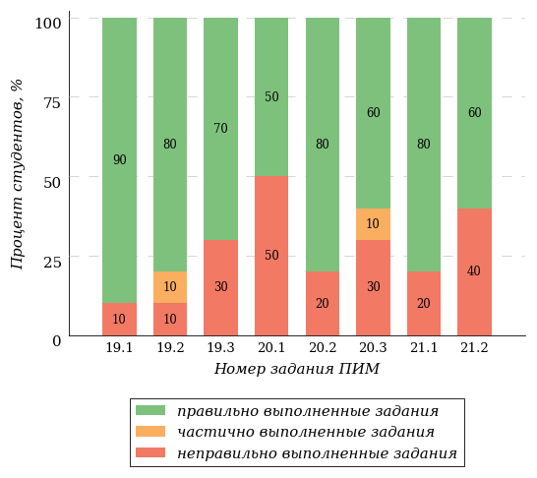  
Рисунок 3.27 – Диаграмма результатов выполнения студентами заданий блока 3  
ПИМ по дисциплине «Математика (линейная алгебра и аналитическая геометрия)»

Распределение студентов направления подготовки «Механика и математическое моделирование» вуза по уровням обученности на основе результатов ФЭПО-34 показано на диаграмме (рисунок 3.28).

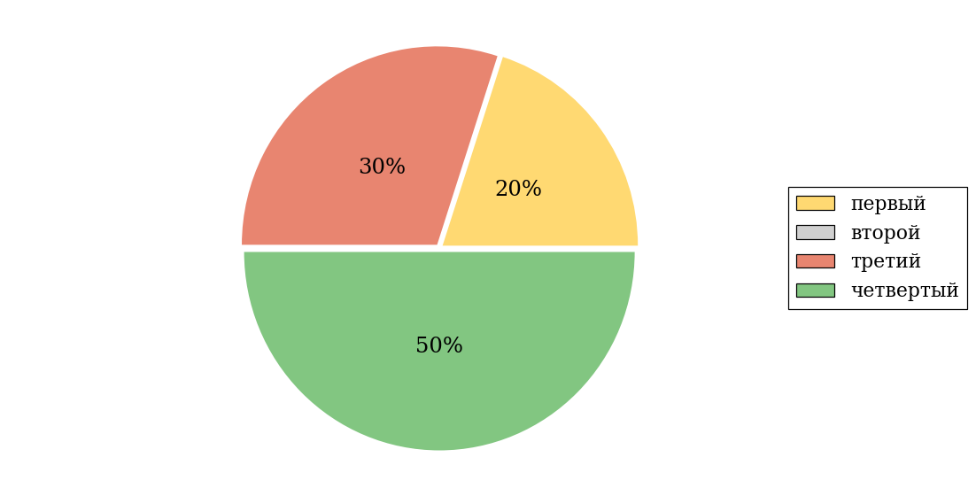  
Рисунок 3.28 – Круговая диаграмма распределения результатов обучения студентов по уровням обученности

В соответствии с моделью оценки результатов обучения процент студентов направления подготовки «Механика и математическое моделирование» вуза на уровне обученности не ниже второго (по дисциплине «Математика (линейная алгебра и аналитическая геометрия)») составляет 80%.

Группа: ОБ-01.03.03.01-11

В таблице 3.5 представлена структура ПИМ по дисциплине «Математика (линейная алгебра и аналитическая геометрия)» для студентов вуза по направлению подготовки «Механика и математическое моделирование» (группа ОБ-01.03.03.01-11).

Таблица 3.5 – Структура содержания ПИМ

|  |  |
| --- | --- |
| **Содержание ПИМ** | **Номер задания ПИМ** |
| ***Объем трудоемкости:* 6-8 з.е.** | |
| ***Блок 1. Тематическое наполнение ПИМ*** | |
| Вычисление определителей | 1 |
| Линейные операции над матрицами | 2 |
| Умножение матриц | 3 |
| Обратная матрица | 4 |
| Системы линейных уравнений | 5 |
| Линейные операции над векторами | 6 |
| Скалярное произведение векторов | 7 |
| Векторное произведение векторов | 8 |
| Смешанное произведение векторов | 9 |
| Прямоугольные координаты на плоскости | 10 |
| Прямая на плоскости | 11 |
| Кривые второго порядка | 12 |
| Плоскость в пространстве | 13 |
| Прямая линия в пространстве | 14 |
| Комплексные числа и их представление | 15 |
| Операции над комплексными числами | 16 |
| ***Блок 2. Модульное наполнение ПИМ*** | |
| Элементы матричной алгебры | 17 |
| Элементы векторной алгебры | 18 |
| Линейные (векторные) пространства | 19 |
| Аналитическая геометрия на плоскости | 20 |
| Аналитическая геометрия в пространстве | 21 |
| Элементы комплексного анализа | 22 |
| ***Блок 3. Кейс-наполнение ПИМ*** | |
| Кейс 1 | |
| Подзадача 1 | 23.1 |
| Подзадача 2 | 23.2 |
| Подзадача 3 | 23.3 |
| Кейс 2 | |
| Подзадача 1 | 24.1 |
| Подзадача 2 | 24.2 |
| Подзадача 3 | 24.3 |
| Кейс 3 | |
| Подзадача 1 | 25.1 |
| Подзадача 2 | 25.2 |

Распределение студентов по итогам выполнения заданий блока 1 ПИМ по дисциплине «Математика (линейная алгебра и аналитическая геометрия)» представлено на диаграмме (рисунок 3.29).

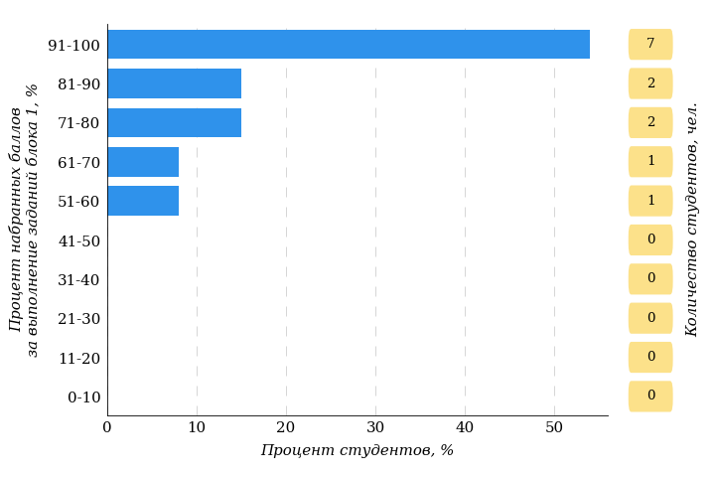  
Рисунок 3.29 – Гистограмма плотности распределения результатов выполнения заданий блока 1 ПИМ по дисциплине «Математика (линейная алгебра и аналитическая геометрия)»

На рисунке 3.30 представлена карта коэффициентов решаемости заданий блока 1 ПИМ по дисциплине «Математика (линейная алгебра и аналитическая геометрия)».

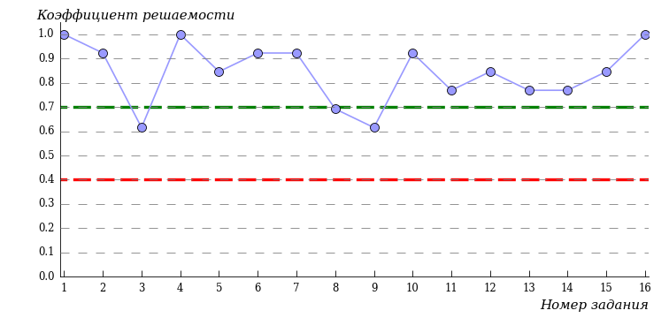  
Рисунок 3.30 – Карта коэффициентов решаемости заданий по темам блока 1  
ПИМ по дисциплине «Математика (линейная алгебра и аналитическая геометрия)»

Карта коэффициентов решаемости заданий показывает, что студенты данной выборки

**на достаточном** уровне выполнили следующие задания:

*№3 «Умножение матриц»*

*№8 «Векторное произведение векторов»*

*№9 «Смешанное произведение векторов»*

**на высоком** уровне выполнили следующие задания:

*№1 «Вычисление определителей»*

*№2 «Линейные операции над матрицами»*

*№4 «Обратная матрица»*

*№5 «Системы линейных уравнений»*

*№6 «Линейные операции над векторами»*

*№7 «Скалярное произведение векторов»*

*№10 «Прямоугольные координаты на плоскости»*

*№11 «Прямая на плоскости»*

*№12 «Кривые второго порядка»*

*№13 «Плоскость в пространстве»*

*№14 «Прямая линия в пространстве»*

*№15 «Комплексные числа и их представление»*

*№16 «Операции над комплексными числами»*

Распределение студентов по результатам выполнения заданий блока 2 ПИМ по дисциплине «Математика (линейная алгебра и аналитическая геометрия)» представлено на диаграмме (рисунок 3.31).

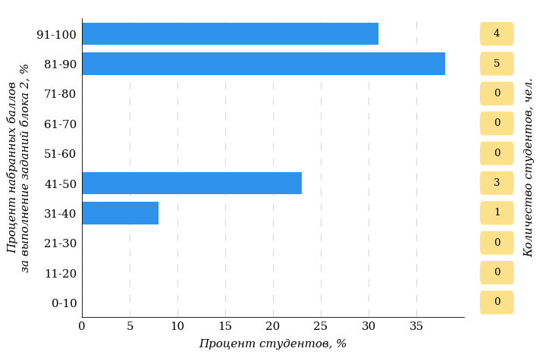  
Рисунок 3.31 – Гистограмма плотности распределения результатов выполнения заданий блока 2 ПИМ по дисциплине «Математика (линейная алгебра и аналитическая геометрия)»

На рисунке 3.32 отображены результаты выполнения заданий блока 2 ПИМ по дисциплине «Математика (линейная алгебра и аналитическая геометрия)» выборкой студентов.

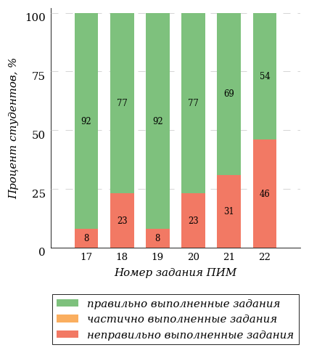  
Рисунок 3.32 – Диаграмма результатов выполнения студентами заданий блока 2  
ПИМ по дисциплине «Математика (линейная алгебра и аналитическая геометрия)»

Распределение студентов по результатам выполнения заданий блока 3 ПИМ по дисциплине «Математика (линейная алгебра и аналитическая геометрия)» представлено на диаграмме (рисунок 3.33).

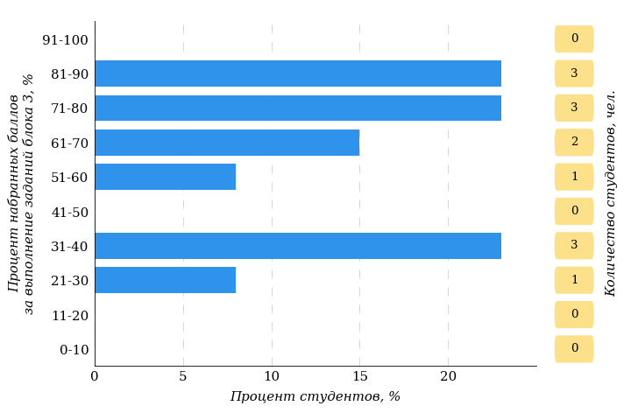  
Рисунок 3.33 – Гистограмма плотности распределения результатов выполнения заданий блока 3 ПИМ по дисциплине «Математика (линейная алгебра и аналитическая геометрия)»

На рисунке 3.34 отображены результаты решения заданий блока 3 ПИМ по дисциплине «Математика (линейная алгебра и аналитическая геометрия)» выборкой студентов.

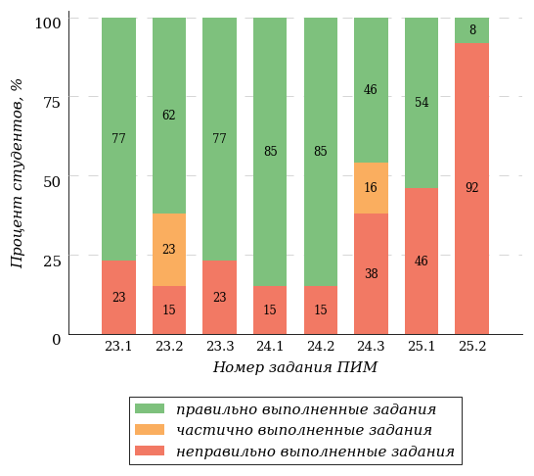  
Рисунок 3.34 – Диаграмма результатов выполнения студентами заданий блока 3  
ПИМ по дисциплине «Математика (линейная алгебра и аналитическая геометрия)»

Распределение студентов направления подготовки «Механика и математическое моделирование» вуза по уровням обученности на основе результатов ФЭПО-34 показано на диаграмме (рисунок 3.35).

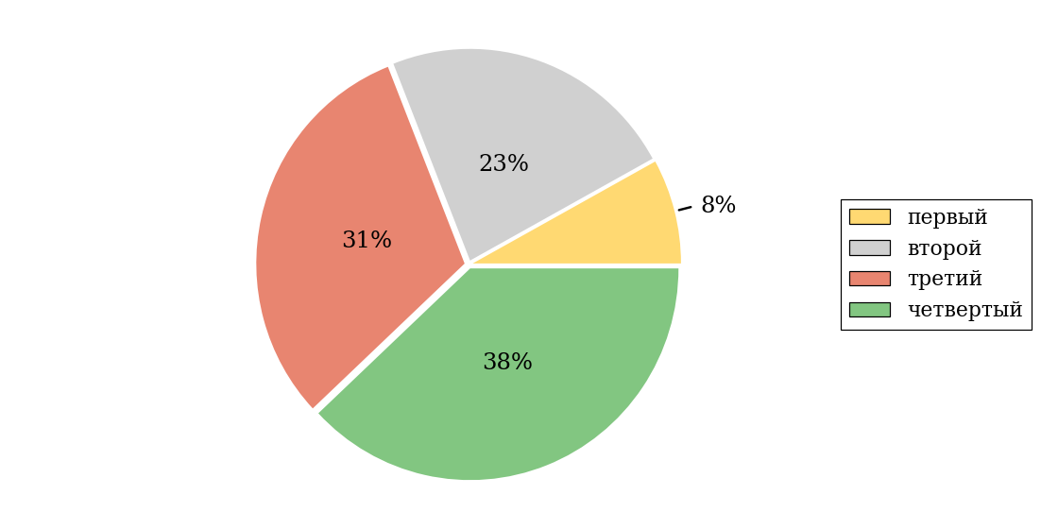  
Рисунок 3.35 – Круговая диаграмма распределения результатов обучения студентов по уровням обученности

В соответствии с моделью оценки результатов обучения процент студентов направления подготовки «Механика и математическое моделирование» вуза на уровне обученности не ниже второго (по дисциплине «Математика (линейная алгебра и аналитическая геометрия)») составляет 92%.

* + 1. Направление подготовки 02.03.01 «Математика и компьютерные науки»

Группа: ОБ-02.03.01.00-11

В таблице 3.6 представлена структура ПИМ по дисциплине «Математика (линейная алгебра и аналитическая геометрия)» для студентов вуза по направлению подготовки «Математика и компьютерные науки» (группа ОБ-02.03.01.00-11).

Таблица 3.6 – Структура содержания ПИМ

|  |  |
| --- | --- |
| **Содержание ПИМ** | **Номер задания ПИМ** |
| ***Объем трудоемкости:* 6-8 з.е.** | |
| ***Блок 1. Тематическое наполнение ПИМ*** | |
| Вычисление определителей | 1 |
| Линейные операции над матрицами | 2 |
| Умножение матриц | 3 |
| Системы линейных уравнений | 4 |
| Линейные операции над векторами | 5 |
| Скалярное произведение векторов | 6 |
| Векторное произведение векторов | 7 |
| Смешанное произведение векторов | 8 |
| Определение линейного пространства | 9 |
| Базис и размерность линейного пространства | 10 |
| Прямоугольные координаты на плоскости | 11 |
| Прямая на плоскости | 12 |
| Кривые второго порядка | 13 |
| Плоскость в пространстве | 14 |
| Прямая линия в пространстве | 15 |
| Комплексные числа и их представление | 16 |
| Операции над комплексными числами | 17 |
| ***Блок 2. Модульное наполнение ПИМ*** | |
| Элементы матричной алгебры | 18 |
| Элементы векторной алгебры | 19 |
| Линейные (векторные) пространства | 20 |
| Аналитическая геометрия на плоскости | 21 |
| Аналитическая геометрия в пространстве | 22 |
| Элементы комплексного анализа | 23 |
| ***Блок 3. Кейс-наполнение ПИМ*** | |
| Кейс 1 | |
| Подзадача 1 | 24.1 |
| Подзадача 2 | 24.2 |
| Подзадача 3 | 24.3 |
| Кейс 2 | |
| Подзадача 1 | 25.1 |
| Подзадача 2 | 25.2 |
| Подзадача 3 | 25.3 |
| Кейс 3 | |
| Подзадача 1 | 26.1 |
| Подзадача 2 | 26.2 |

Распределение студентов по итогам выполнения заданий блока 1 ПИМ по дисциплине «Математика (линейная алгебра и аналитическая геометрия)» представлено на диаграмме (рисунок 3.36).

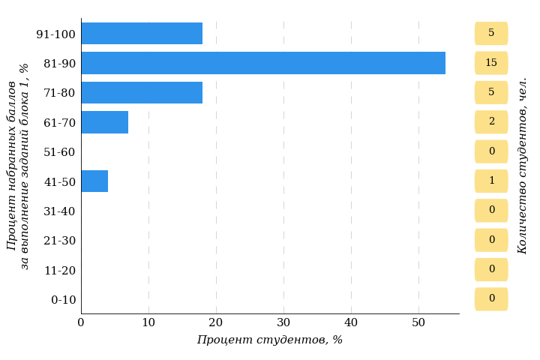  
Рисунок 3.36 – Гистограмма плотности распределения результатов выполнения заданий блока 1 ПИМ по дисциплине «Математика (линейная алгебра и аналитическая геометрия)»

На рисунке 3.37 представлена карта коэффициентов решаемости заданий блока 1 ПИМ по дисциплине «Математика (линейная алгебра и аналитическая геометрия)».

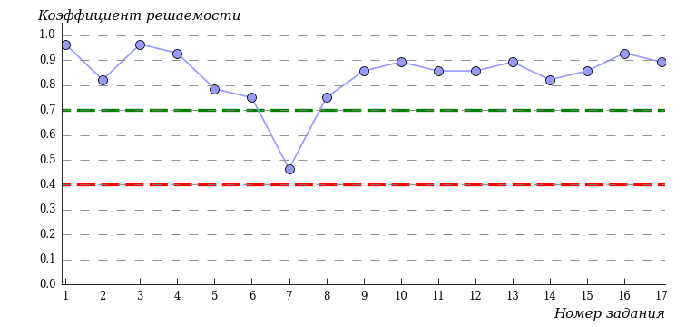  
Рисунок 3.37 – Карта коэффициентов решаемости заданий по темам блока 1  
ПИМ по дисциплине «Математика (линейная алгебра и аналитическая геометрия)»

Карта коэффициентов решаемости заданий показывает, что студенты данной выборки

**на достаточном** уровне выполнили следующие задания:

*№7 «Векторное произведение векторов»*

**на высоком** уровне выполнили следующие задания:

*№1 «Вычисление определителей»*

*№2 «Линейные операции над матрицами»*

*№3 «Умножение матриц»*

*№4 «Системы линейных уравнений»*

*№5 «Линейные операции над векторами»*

*№6 «Скалярное произведение векторов»*

*№8 «Смешанное произведение векторов»*

*№9 «Определение линейного пространства»*

*№10 «Базис и размерность линейного пространства»*

*№11 «Прямоугольные координаты на плоскости»*

*№12 «Прямая на плоскости»*

*№13 «Кривые второго порядка»*

*№14 «Плоскость в пространстве»*

*№15 «Прямая линия в пространстве»*

*№16 «Комплексные числа и их представление»*

*№17 «Операции над комплексными числами»*

Распределение студентов по результатам выполнения заданий блока 2 ПИМ по дисциплине «Математика (линейная алгебра и аналитическая геометрия)» представлено на диаграмме (рисунок 3.38).

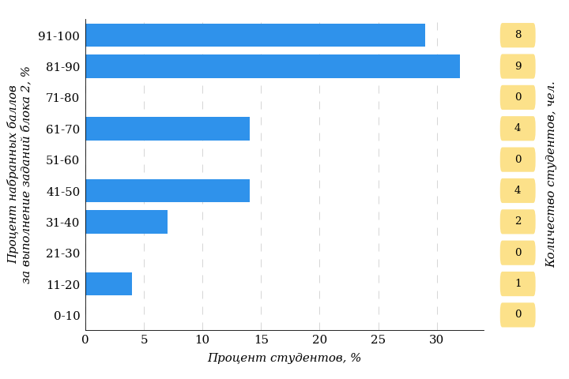  
Рисунок 3.38 – Гистограмма плотности распределения результатов выполнения заданий блока 2 ПИМ по дисциплине «Математика (линейная алгебра и аналитическая геометрия)»

На рисунке 3.39 отображены результаты выполнения заданий блока 2 ПИМ по дисциплине «Математика (линейная алгебра и аналитическая геометрия)» выборкой студентов.

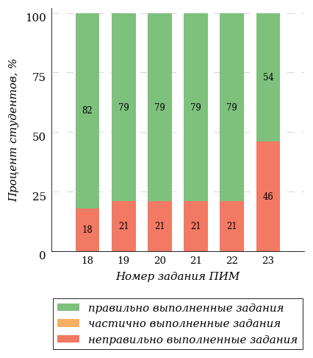  
Рисунок 3.39 – Диаграмма результатов выполнения студентами заданий блока 2  
ПИМ по дисциплине «Математика (линейная алгебра и аналитическая геометрия)»

Распределение студентов по результатам выполнения заданий блока 3 ПИМ по дисциплине «Математика (линейная алгебра и аналитическая геометрия)» представлено на диаграмме (рисунок 3.40).

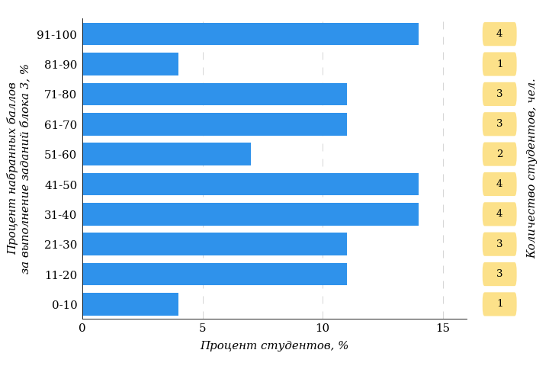  
Рисунок 3.40 – Гистограмма плотности распределения результатов выполнения заданий блока 3 ПИМ по дисциплине «Математика (линейная алгебра и аналитическая геометрия)»

На рисунке 3.41 отображены результаты решения заданий блока 3 ПИМ по дисциплине «Математика (линейная алгебра и аналитическая геометрия)» выборкой студентов.

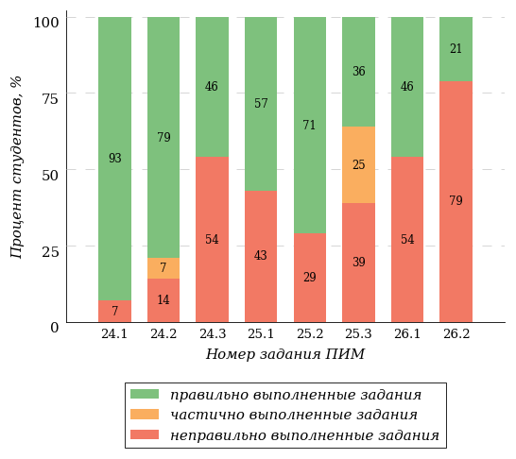  
Рисунок 3.41 – Диаграмма результатов выполнения студентами заданий блока 3  
ПИМ по дисциплине «Математика (линейная алгебра и аналитическая геометрия)»

Распределение студентов направления подготовки «Математика и компьютерные науки» вуза по уровням обученности на основе результатов ФЭПО-34 показано на диаграмме (рисунок 3.42).

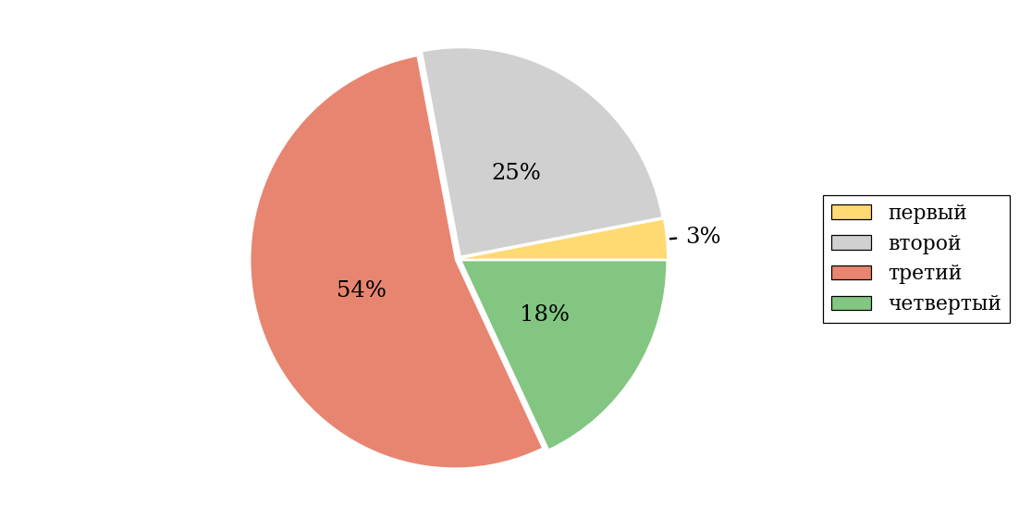  
Рисунок 3.42 – Круговая диаграмма распределения результатов обучения студентов по уровням обученности

В соответствии с моделью оценки результатов обучения процент студентов направления подготовки «Математика и компьютерные науки» вуза на уровне обученности не ниже второго (по дисциплине «Математика (линейная алгебра и аналитическая геометрия)») составляет 97%.

# Приложение 1. Модель педагогических измерительных материалов

При проведении ФЭПО в рамках компетентностного подхода используется уровневая модель педагогических измерительных материалов (ПИМ), представленная в трех взаимосвязанных блоках (рис.1).

  
Рис. 1. Трехмерная структура уровневой модели ПИМ

**Первый блок (тематическое наполнение)** – задания на уровне «знать», в которых очевиден способ решения, усвоенный студентом при изучении дисциплины. Задания этого блока выявляют в основном знаниевый компонент по дисциплине и оцениваются по бинарной шкале «правильно-неправильно».

**Второй блок (модульное наполнение)** – задания на уровне «знать» и «уметь», в которых нет явного указания на способ выполнения, и студент для их решения самостоятельно выбирает один из изученных способов. Задания данного блока позволяют оценить не только знания по дисциплине, но и умения пользоваться ими при решении стандартных, типовых задач. Результаты выполнения этого блока оцениваются с учетом частично правильно выполненных заданий.

**Третий блок** **(кейс-наполнение)** – задания на уровне «знать», «уметь», «владеть». Он представлен кейс-заданиями, содержание которых предполагает использование комплекса умений и навыков, для того чтобы студент мог самостоятельно сконструировать способ решения, комбинируя известные ему способы и привлекая знания из разных дисциплин. Кейс-задание представляет собой учебное задание, состоящее из описания реальной практической ситуации и совокупности сформулированных к ней вопросов к ней. Выполнение студентом кейс-заданий требует решения поставленной проблемы (ситуации) в целом и проявления умения анализировать конкретную информацию прослеживать причинно-следственные связи, выделять ключевые проблемы и методы их решения. В отличие от первых двух блоков задания третьего блока носят интегральный (summative) характер и позволяют формировать нетрадиционный способ мышления, характерный и необходимый для современного человека.

# Приложение 2. Характеристика уровней обученности по дисциплине «Математика (линейная алгебра и аналитическая геометрия)»

**УРОВЕНЬ 1** *(первый)*

*Характеристика*: Достигнутый уровень оценки результатов обучения показывает, что студент продемонстрировал отдельные знания базовых вопросов по дисциплине, но не овладел системой основных понятий и инструментов алгебры и геометрии, необходимых для исследования объектов в стандартных ситуациях профессиональной деятельности, построения математических моделей объектов профессиональной деятельности; не умеет использовать математический язык и математическую символику при построении моделей прикладных задач.

**УРОВЕНЬ 2** *(второй)*

*Характеристика*: Достигнутый уровень оценки результатов обучения показывает, что студент обладает необходимой системой основных знаний по дисциплине; навыками решения задач линейной алгебры и аналитической геометрии; владеет отдельными методами современного математического инструментария, необходимого для обработки и анализа информации по теме исследования; умеет решать типовые математические задачи и использовать математический язык и математическую символику для моделирования прикладных задач.

**УРОВЕНЬ 3** *(третий)*

*Характеристика*: Достигнутый студентом уровень оценки результатов обучения по дисциплине показывает, что студент продемонстрировал глубокое усвоение базовых знаний и развитые практические умения и навыки в применении современного математического инструментария для исследования объектов профессиональной деятельности; владеет основами математического моделирования прикладных задач, решаемых аналитическими методами; умеет строить математические модели объектов профессиональной деятельности.

**УРОВЕНЬ 4** *(четвертый)*

*Характеристика*: Достигнутый уровень оценки результатов обучения по дисциплине свидетельствует о том, что студент овладел современными математическими методами решения типовых задач профессиональной деятельности; методикой построения, анализа и применения математических моделей; умеет использовать математические и инструментальные средства для обработки и анализа информации по теме исследования в стандартных и нестандартных ситуациях; применять математические методы анализа и моделирования теоретических и экспериментальных исследований для решения прикладных задач.

# Приложение 3. Формы представления обобщенных результатов тестирования студентов

Обращаем Ваше внимание на то, что данное приложение содержит примеры графических форм для анализа результатов тестирования. ***Данные примеры не относятся к результатам тестирования студентов Вашего вуза (ссуза).***

Для оценки качества подготовки студентов результаты тестирования представлены в формах, удобных для принятия организационных и методических решений:

* диаграмма распределения результатов тестирования студентов по уровням обученности («лестница Беспалько»);
* диаграмма ранжирования вузов (ссузов) – участников по показателю «Доля студентов на уровне обученности не ниже второго»;
* диаграмма распределения результатов обучения студентов за пять последовательных этапов ФЭПО;
* гистограмма плотности распределения результатов тестирования студентов;
* круговая диаграмма распределения результатов обучения студентов;
* гистограмма плотности распределения результатов выполнения заданий

блока ПИМ по дисциплине;

* карта коэффициентов решаемости заданий первого блока ПИМ по дисциплине;
* диаграмма результатов выполнения заданий второго и третьего блоков ПИМ по дисциплине.

*Диаграмма распределения результатов тестирования студентов по уровням обученности («лестница Беспалько»)* позволяет оценить распределение результатов для данной группы тестируемых по уровням обученности и провести сравнение с аналогичными результатами участников ФЭПО. После диаграммы (рисунок 1) приводится информация о значении процента студентов, находящихся на уровне обученности не ниже второго как для выборки студентов вуза (ссуза), так и для выборки студентов вузов (ссузов) – участников в рамках текущего этапа ФЭПО).



**13%**

**25%**

**34%**

**28%**

**7%**

**87%**

**93%**

**24%**

**41%**

**28%**

«bad_picture»

|  |  |
| --- | --- |
| вуз | вузы-участники |

Рисунок 1 – Диаграмма распределения результатов тестирования студентов  
по уровням обученности

*Диаграмма ранжирования вузов (ссузов) – участников по показателю «Доля студентов на уровне обученности не ниже второго»* позволяет сравнить результаты обучения студентов образовательной программы (специальности) с результатами студентов аналогичных программ (специальностей) других образовательных организаций – участников ФЭПО и определить на общем фоне место вуза (ссуза) по данному показателю. На диаграмме (рисунок 2) красной линией показан критерий оценки результатов обучения «60% студентов на уровне обученности не ниже второго», темным столбиком отмечен результат по этому показателю для направления подготовки вуза на фоне вузов – участников ФЭПО, реализующих данное направление подготовки.

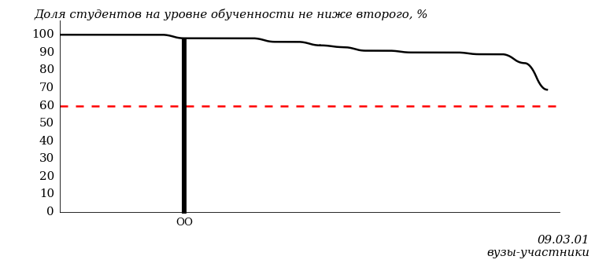

Рисунок 2 – Диаграмма ранжирования вузов-участников  
по показателю «Доля студентов на уровне обученности не ниже второго»

*Диаграмма распределения результатов обучения студентов за пять последовательных этапов ФЭПО* позволяет мониторить результаты обучения студентов по вузу в целом, по направлению подготовки (специальности), по дисциплине и провести сравнение с аналогичными результатами (рисунок 3).

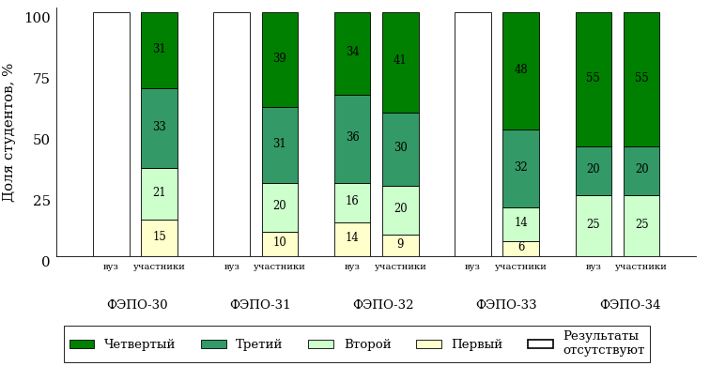

Рисунок 3 – Диаграмма распределения результатов обучения студентов  
за пять последовательных этапов ФЭПО

*Гистограмма плотности распределения результатов тестирования студентов* используется для характеристики плотности распределения данных по проценту набранных баллов за выполнение ПИМ. Каждый столбик на диаграмме (рисунок 4) показывает долю студентов, результаты которых лежат в данном 5-процентном интервале. По гистограмме определяется характер распределения результатов для данной группы тестируемых и могут быть выделены подгруппы студентов с различным качеством подготовки. Согласно предложенной модели оценки качества подготовки студентов гистограмма должна быть смещена в сторону более высоких процентов за выполнение ПИМ. Столбцы разного цвета характеризуют результаты образовательной организации и аналогичные результаты участников ФЭПО, что позволяет провести сравнение по проценту набранных баллов за выполнение ПИМ.

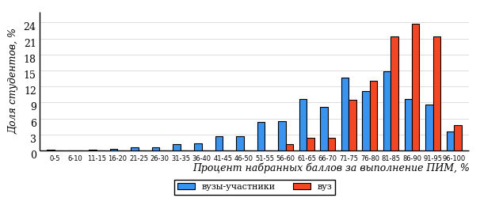

Рисунок 4 – Гистограмма плотности распределения результатов тестирования студентов  
с наложением на общий результат участников

Гистограмму плотности распределения результатов тестирования студентов (рисунок 5) можно использовать для проведения экспресс-оценки результатов тестирования студентов вуза (ссуза), позволяющей сравнить набранные баллы за выполнение ПИМ с соответствующим уровнем обученности. По данному показателю предложена интервальная шкала: [0%; 50%), [50%; 70%), [70%; 90%), [90%; 100%]. Столбцы различного цвета указывают на долю студентов, находящихся соответственно на первом, втором, третьем и четвертом уровнях обученности.

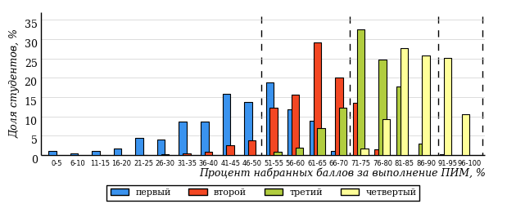

Рисунок 5 – Гистограмма плотности распределения результатов тестирования студентов  
вуза (ссуза) по уровням обученности в соответствии с процентом набранных баллов  
за выполнение ПИМ

*На круговой диаграмме распределения результатов обучения студентов* показана доля студентов на каждом из четырех уровней обученности (рисунок 6).

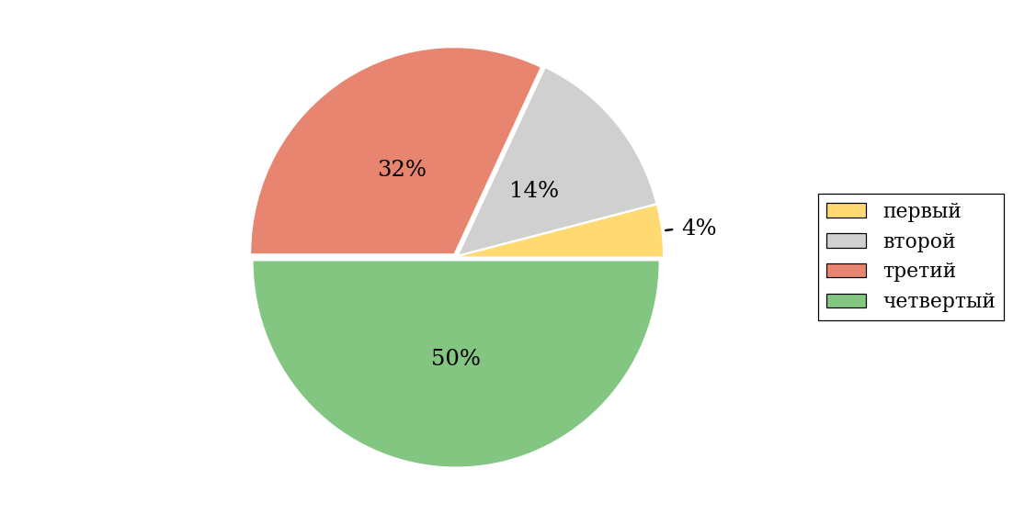

Рисунок 6 – Круговая диаграмма распределения результатов обучения студентов  
по уровням обученности

Данная диаграмма по дисциплине строится для выборки студентов направления подготовки (специальности) образовательной организации. В соответствии с критерием оценки результатов обучения на уровне обученности не ниже второго должно находиться не менее 60% студентов.

*Гистограмма плотности распределения результатов выполнения заданий блока ПИМ по дисциплине*. По итогам выполнения заданий каждого из блоков ПИМ строится гистограмма плотности распределения результатов (рисунок 7).

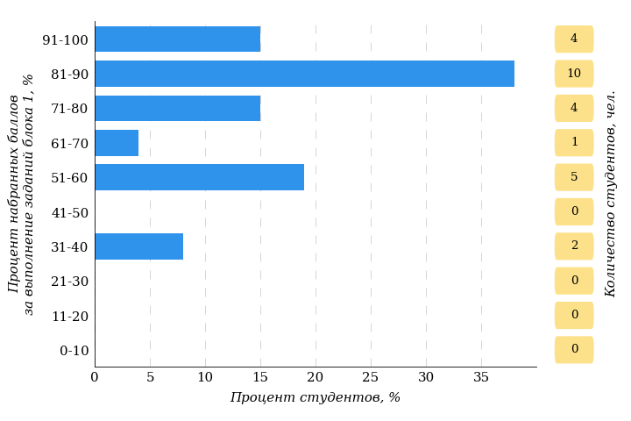

Рисунок 7 – Гистограмма плотности распределения результатов  
выполнения заданий блока ПИМ по дисциплине

Каждый горизонтальный столбик на диаграмме (рисунок 7) характеризует долю студентов (число которых приводится в вертикальном столбце справа), результаты которых лежат в 10-процентном интервале баллов блока. Данная гистограмма строится для анализа результатов выполнения заданий каждого отдельного блока ПИМ.

*Карта коэффициентов решаемости заданий по темам первого блока ПИМ по дисциплине* предназначена для содержательного анализа качества подготовки студентов по контролируемым темам дисциплины. По вертикальной оси отложены значения коэффициентов решаемости заданий, номера которых указаны по горизонтальной оси (рисунок 8).

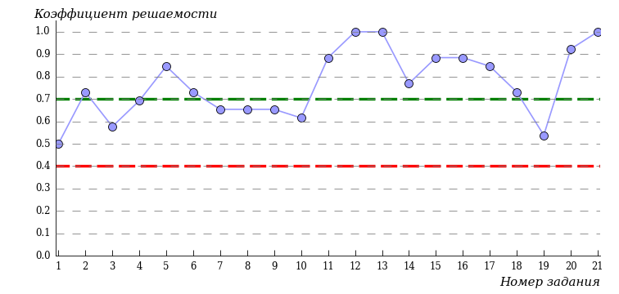

Рисунок 8 – Карта коэффициентов решаемости заданий блока 1  
ПИМ по дисциплине

Значения коэффициентов решаемости для заданий рассчитываются как отношение числа студентов, решивших задание по данной теме, к общему числу участников решавших данное задание. При анализе результатов тестирования по карте коэффициентов решаемости можно придерживаться следующей классификации: легкие задания – коэффициент решаемости от 0,7 до 1,0; задания средней трудности – коэффициент решаемости от 0,4 до 0,7; трудные задания – коэффициент решаемости менее 0,4.

*Диаграмма распределения результатов выполнения заданий второго и третьего блоков ПИМ* *по дисциплине* выборкой студентов представлена на рисунке 9.

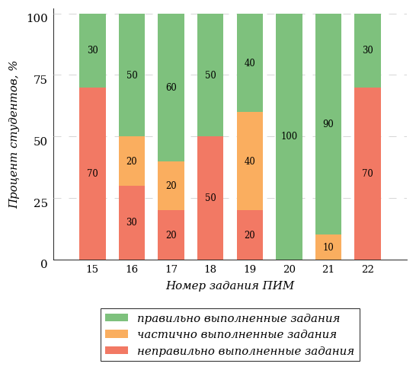

Рисунок 9 – Диаграмма результатов выполнения заданий блока ПИМ по дисциплине

В каждом столбце различным цветом показаны проценты студентов, правильно выполнивших задание, частично выполнивших задание, либо выполнивших задание неправильно.

В приведенных материалах использованы формы представления результатов тестирования студентов, удобные для принятия решений на различных уровнях управления учебным процессом в образовательной организации.

# Приложение 4. Рейтинг-листы

## Направление подготовки 01.03.01 «Математика»

Группа: ОБ-01.03.01-11

Дисциплина: «Математика (линейная алгебра и аналитическая геометрия)»

Трудоемкость: 6-8 з.е.

| **№ п/п** | **ФИО студента** | **Логин** | **Кол-во заданий, на которые даны ответы** | **Количество набранных баллов** | **Процент набранных баллов за выполнение ПИМ** | **Уровень обученности** |
| --- | --- | --- | --- | --- | --- | --- |
| 1 | Вахрушев Григорий Александрович | 34fs94605 | 26 из 26 | Блок 1 – 91% (11 из 12 баллов)  Блок 2 – 100% (12 из 12 баллов)  Блок 3 – 100% (16 из 16 баллов) | 97% | четвертый |
| 2 | Данилов Владислав Николаевич | 34fs94609 | 26 из 26 | Блок 1 – 91% (11 из 12 баллов)  Блок 2 – 100% (12 из 12 баллов)  Блок 3 – 100% (16 из 16 баллов) | 97% | четвертый |
| 3 | Сидорова Елизавета Сергеевна | 34fs94616 | 26 из 26 | Блок 1 – 91% (11 из 12 баллов)  Блок 2 – 100% (12 из 12 баллов)  Блок 3 – 81% (13 из 16 баллов) | 90% | четвертый |
| 4 | Федорова Екатерина Дмитриевна | 34fs94618 | 26 из 26 | Блок 1 – 75% (9 из 12 баллов)  Блок 2 – 100% (12 из 12 баллов)  Блок 3 – 93% (15 из 16 баллов) | 90% | четвертый |
| 5 | Загребин Валерий Аркадьевич | 34fs94610 | 26 из 26 | Блок 1 – 83% (10 из 12 баллов)  Блок 2 – 66% (8 из 12 баллов)  Блок 3 – 100% (16 из 16 баллов) | 85% | третий |
| 6 | Митрофанов Иван Александрович | 34fs94615 | 26 из 26 | Блок 1 – 83% (10 из 12 баллов)  Блок 2 – 100% (12 из 12 баллов)  Блок 3 – 75% (12 из 16 баллов) | 85% | четвертый |
| 7 | Габдрахманова Эльвина Джалилевна | 34fs94607 | 26 из 26 | Блок 1 – 66% (8 из 12 баллов)  Блок 2 – 100% (12 из 12 баллов)  Блок 3 – 81% (13 из 16 баллов) | 82% | третий |
| 8 | Кильметов Павел Ирекович | 34fs94612 | 26 из 26 | Блок 1 – 91% (11 из 12 баллов)  Блок 2 – 50% (6 из 12 баллов)  Блок 3 – 75% (12 из 16 баллов) | 72% | третий |
| 9 | Антонов Степан Васильевич | 34fs94604 | 26 из 26 | Блок 1 – 100% (12 из 12 баллов)  Блок 2 – 50% (6 из 12 баллов)  Блок 3 – 56% (9 из 16 баллов) | 67% | второй |
| 10 | Шикалова Галина Сергеевна | 34fs94620 | 26 из 26 | Блок 1 – 91% (11 из 12 баллов)  Блок 2 – 83% (10 из 12 баллов)  Блок 3 – 0% (0 из 16 баллов) | 52% | третий |

Группа: ОБ-01.03.01.03-11

Дисциплина: «Математика (линейная алгебра и аналитическая геометрия)»

Трудоемкость: 6-8 з.е.

| **№ п/п** | **ФИО студента** | **Логин** | **Кол-во заданий, на которые даны ответы** | **Количество набранных баллов** | **Процент набранных баллов за выполнение ПИМ** | **Уровень обученности** |
| --- | --- | --- | --- | --- | --- | --- |
| 1 | Иванов Владимир Федотович | 34fs94637 | 31 из 31 | Блок 1 – 100% (17 из 17 баллов)  Блок 2 – 100% (12 из 12 баллов)  Блок 3 – 93% (15 из 16 баллов) | 97% | четвертый |
| 2 | Усова Анастасия Олеговна | 34fs94645 | 31 из 31 | Блок 1 – 100% (17 из 17 баллов)  Блок 2 – 100% (12 из 12 баллов)  Блок 3 – 81% (13 из 16 баллов) | 93% | четвертый |
| 3 | Элеман Уулу Нурасис | 34fs94648 | 31 из 31 | Блок 1 – 100% (17 из 17 баллов)  Блок 2 – 100% (12 из 12 баллов)  Блок 3 – 81% (13 из 16 баллов) | 93% | четвертый |
| 4 | Халявина Полина Сергеевна | 34fs94646 | 31 из 31 | Блок 1 – 94% (16 из 17 баллов)  Блок 2 – 100% (12 из 12 баллов)  Блок 3 – 81% (13 из 16 баллов) | 91% | четвертый |
| 5 | Шишова Наталья Сергеевна | 34fs94647 | 31 из 31 | Блок 1 – 94% (16 из 17 баллов)  Блок 2 – 83% (10 из 12 баллов)  Блок 3 – 75% (12 из 16 баллов) | 84% | четвертый |
| 6 | Сапожникова Ксения Вячеславовна | 34fs94643 | 31 из 31 | Блок 1 – 100% (17 из 17 баллов)  Блок 2 – 83% (10 из 12 баллов)  Блок 3 – 62% (10 из 16 баллов) | 82% | третий |
| 7 | Иванов Владислав Сергеевич | 34fs94638 | 31 из 31 | Блок 1 – 88% (15 из 17 баллов)  Блок 2 – 66% (8 из 12 баллов)  Блок 3 – 75% (12 из 16 баллов) | 77% | третий |
| 8 | Балобанова Софья Сергеевна | 34fs94634 | 31 из 31 | Блок 1 – 88% (15 из 17 баллов)  Блок 2 – 83% (10 из 12 баллов)  Блок 3 – 43% (7 из 16 баллов) | 71% | третий |
| 9 | Окунев Игорь Сергеевич | 34fs94641 | 31 из 31 | Блок 1 – 94% (16 из 17 баллов)  Блок 2 – 83% (10 из 12 баллов)  Блок 3 – 25% (4 из 16 баллов) | 66% | третий |
| 10 | Козырев Максим Алексеевич | 34fs94639 | 31 из 31 | Блок 1 – 70% (12 из 17 баллов)  Блок 2 – 66% (8 из 12 баллов)  Блок 3 – 56% (9 из 16 баллов) | 64% | второй |
| 11 | Пугина Варвара Павловна | 34fs94642 | 31 из 31 | Блок 1 – 47% (8 из 17 баллов)  Блок 2 – 83% (10 из 12 баллов)  Блок 3 – 68% (11 из 16 баллов) | 64% | второй |
| 12 | Галкин Матвей Валерьевич | 34fs94636 | 31 из 31 | Блок 1 – 76% (13 из 17 баллов)  Блок 2 – 83% (10 из 12 баллов)  Блок 3 – 25% (4 из 16 баллов) | 60% | третий |
| 13 | Мингазов Ильдар Ильдусович | 34fs94640 | 31 из 31 | Блок 1 – 82% (14 из 17 баллов)  Блок 2 – 50% (6 из 12 баллов)  Блок 3 – 18% (3 из 16 баллов) | 51% | второй |
| 14 | Седельников Валерий Владимирович | 34fs94644 | 31 из 31 | Блок 1 – 47% (8 из 17 баллов)  Блок 2 – 66% (8 из 12 баллов)  Блок 3 – 25% (4 из 16 баллов) | 44% | первый |
| 15 | Аминев Руслан Вилевич | 34fs94633 | 31 из 31 | Блок 1 – 23% (4 из 17 баллов)  Блок 2 – 0% (0 из 12 баллов)  Блок 3 – 0% (0 из 16 баллов) | 8% | первый |

## Направление подготовки 01.03.02 «Прикладная математика и информатика»

Группа: ОБ-01.03.02.02-21

Дисциплина: «Математика (линейная алгебра и аналитическая геометрия)»

Трудоемкость: 6-8 з.е.

| **№ п/п** | **ФИО студента** | **Логин** | **Кол-во заданий, на которые даны ответы** | **Количество набранных баллов** | **Процент набранных баллов за выполнение ПИМ** | **Уровень обученности** |
| --- | --- | --- | --- | --- | --- | --- |
| 1 | Ильина Екатерина Викторовна | 34fs142668 | 26 из 26 | Блок 1 – 100% (12 из 12 баллов)  Блок 2 – 100% (12 из 12 баллов)  Блок 3 – 100% (16 из 16 баллов) | 100% | четвертый |
| 2 | Макарова Светлана Дмитриевна | 34fs142671 | 26 из 26 | Блок 1 – 91% (11 из 12 баллов)  Блок 2 – 100% (12 из 12 баллов)  Блок 3 – 100% (16 из 16 баллов) | 97% | четвертый |
| 3 | Соклаков Федор Александрович | 34fs142675 | 26 из 26 | Блок 1 – 91% (11 из 12 баллов)  Блок 2 – 83% (10 из 12 баллов)  Блок 3 – 100% (16 из 16 баллов) | 92% | четвертый |
| 4 | Фомина Екатерина Сергеевна | 34fs142678 | 26 из 26 | Блок 1 – 91% (11 из 12 баллов)  Блок 2 – 100% (12 из 12 баллов)  Блок 3 – 87% (14 из 16 баллов) | 92% | четвертый |
| 5 | Данилов Роман Владимирович | 34fs142666 | 26 из 26 | Блок 1 – 83% (10 из 12 баллов)  Блок 2 – 100% (12 из 12 баллов)  Блок 3 – 81% (13 из 16 баллов) | 87% | четвертый |
| 6 | Шкляев Максим Сергеевич | 34fs142680 | 26 из 26 | Блок 1 – 91% (11 из 12 баллов)  Блок 2 – 100% (12 из 12 баллов)  Блок 3 – 68% (11 из 16 баллов) | 85% | третий |
| 7 | Искандиров Антон Викторович | 34fs142669 | 26 из 26 | Блок 1 – 91% (11 из 12 баллов)  Блок 2 – 100% (12 из 12 баллов)  Блок 3 – 43% (7 из 16 баллов) | 75% | третий |
| 8 | Ганиев Аяз Ильясович | 34fs142664 | 26 из 26 | Блок 1 – 58% (7 из 12 баллов)  Блок 2 – 100% (12 из 12 баллов)  Блок 3 – 56% (9 из 16 баллов) | 70% | второй |
| 9 | Багратионов Богдан Сергеевич | 34fs142660 | 26 из 26 | Блок 1 – 100% (12 из 12 баллов)  Блок 2 – 100% (12 из 12 баллов)  Блок 3 – 18% (3 из 16 баллов) | 67% | третий |
| 10 | Павлов Савелий Павлович | 34fs142673 | 26 из 26 | Блок 1 – 91% (11 из 12 баллов)  Блок 2 – 83% (10 из 12 баллов)  Блок 3 – 37% (6 из 16 баллов) | 67% | третий |
| 11 | Краюшкин Захар Сергеевич | 34fs142670 | 26 из 26 | Блок 1 – 66% (8 из 12 баллов)  Блок 2 – 50% (6 из 12 баллов)  Блок 3 – 75% (12 из 16 баллов) | 65% | второй |
| 12 | Иванов Иван Михайлович | 34fs142667 | 26 из 26 | Блок 1 – 58% (7 из 12 баллов)  Блок 2 – 83% (10 из 12 баллов)  Блок 3 – 43% (7 из 16 баллов) | 60% | второй |
| 13 | Гзюнов Усман Рустамович | 34fs142665 | 26 из 26 | Блок 1 – 83% (10 из 12 баллов)  Блок 2 – 100% (12 из 12 баллов)  Блок 3 – 0% (0 из 16 баллов) | 55% | третий |
| 14 | Масалимов Денис Дильбарович | 34fs142672 | 26 из 26 | Блок 1 – 75% (9 из 12 баллов)  Блок 2 – 16% (2 из 12 баллов)  Блок 3 – 50% (8 из 16 баллов) | 47% | второй |
| 15 | Умирзаков Мухаммадали Илхомджонович | 34fs142677 | 26 из 26 | Блок 1 – 33% (4 из 12 баллов)  Блок 2 – 50% (6 из 12 баллов)  Блок 3 – 18% (3 из 16 баллов) | 32% | первый |

## Направление подготовки 01.03.03 «Механика и математическое моделирование»

Группа: ОБ-01.03.03.01-21

Дисциплина: «Математика (линейная алгебра и аналитическая геометрия)»

Трудоемкость: 6-8 з.е.

| **№ п/п** | **ФИО студента** | **Логин** | **Кол-во заданий, на которые даны ответы** | **Количество набранных баллов** | **Процент набранных баллов за выполнение ПИМ** | **Уровень обученности** |
| --- | --- | --- | --- | --- | --- | --- |
| 1 | Гиляшова Александра Андреевна | 34fs94621 | 26 из 26 | Блок 1 – 91% (11 из 12 баллов)  Блок 2 – 100% (12 из 12 баллов)  Блок 3 – 100% (16 из 16 баллов) | 97% | четвертый |
| 2 | Ямаев Камиль Рустемович | 34fs94632 | 26 из 26 | Блок 1 – 91% (11 из 12 баллов)  Блок 2 – 100% (12 из 12 баллов)  Блок 3 – 100% (16 из 16 баллов) | 97% | четвертый |
| 3 | Миргасимов Виталий Винаритович | 34fs94626 | 26 из 26 | Блок 1 – 83% (10 из 12 баллов)  Блок 2 – 83% (10 из 12 баллов)  Блок 3 – 100% (16 из 16 баллов) | 90% | четвертый |
| 4 | Жовнер Анастасия Вячеславовна | 34fs94622 | 26 из 26 | Блок 1 – 75% (9 из 12 баллов)  Блок 2 – 100% (12 из 12 баллов)  Блок 3 – 87% (14 из 16 баллов) | 87% | четвертый |
| 5 | Петров Владислав Петрович | 34fs94627 | 26 из 26 | Блок 1 – 91% (11 из 12 баллов)  Блок 2 – 83% (10 из 12 баллов)  Блок 3 – 81% (13 из 16 баллов) | 85% | четвертый |
| 6 | Сорокин Максим Вадимович | 34fs94628 | 26 из 26 | Блок 1 – 75% (9 из 12 баллов)  Блок 2 – 66% (8 из 12 баллов)  Блок 3 – 81% (13 из 16 баллов) | 75% | третий |
| 7 | Швецов Дмитрий Максимович | 34fs94629 | 26 из 26 | Блок 1 – 100% (12 из 12 баллов)  Блок 2 – 100% (12 из 12 баллов)  Блок 3 – 37% (6 из 16 баллов) | 75% | третий |
| 8 | Капитонов Виталий Васильевич | 34fs94623 | 26 из 26 | Блок 1 – 91% (11 из 12 баллов)  Блок 2 – 83% (10 из 12 баллов)  Блок 3 – 50% (8 из 16 баллов) | 72% | третий |
| 9 | Коваленко Роман Владимирович | 34fs94624 | 26 из 26 | Блок 1 – 41% (5 из 12 баллов)  Блок 2 – 66% (8 из 12 баллов)  Блок 3 – 25% (4 из 16 баллов) | 42% | первый |
| 10 | Эшонкулов Фахридин Ильхомович | 34fs94631 | 26 из 26 | Блок 1 – 50% (6 из 12 баллов)  Блок 2 – 33% (4 из 12 баллов)  Блок 3 – 18% (3 из 16 баллов) | 32% | первый |

Группа: ОБ-01.03.03.01-11

Дисциплина: «Математика (линейная алгебра и аналитическая геометрия)»

Трудоемкость: 6-8 з.е.

| **№ п/п** | **ФИО студента** | **Логин** | **Кол-во заданий, на которые даны ответы** | **Количество набранных баллов** | **Процент набранных баллов за выполнение ПИМ** | **Уровень обученности** |
| --- | --- | --- | --- | --- | --- | --- |
| 1 | Шаймиев Финат Ирекович | 34fs94666 | 30 из 30 | Блок 1 – 100% (16 из 16 баллов)  Блок 2 – 100% (12 из 12 баллов)  Блок 3 – 81% (13 из 16 баллов) | 93% | четвертый |
| 2 | Коровякова Алена Анатольевна | 34fs94655 | 30 из 30 | Блок 1 – 93% (15 из 16 баллов)  Блок 2 – 83% (10 из 12 баллов)  Блок 3 – 81% (13 из 16 баллов) | 86% | четвертый |
| 3 | Куликов Олег Валерьевич | 34fs94657 | 30 из 30 | Блок 1 – 81% (13 из 16 баллов)  Блок 2 – 100% (12 из 12 баллов)  Блок 3 – 81% (13 из 16 баллов) | 86% | четвертый |
| 4 | Вахрина Ксения Романовна | 34fs94651 | 30 из 30 | Блок 1 – 93% (15 из 16 баллов)  Блок 2 – 100% (12 из 12 баллов)  Блок 3 – 62% (10 из 16 баллов) | 84% | третий |
| 5 | Колмыков Савелий Станиславович | 34fs94654 | 30 из 30 | Блок 1 – 93% (15 из 16 баллов)  Блок 2 – 83% (10 из 12 баллов)  Блок 3 – 75% (12 из 16 баллов) | 84% | четвертый |
| 6 | Ураков Денис Сергеевич | 34fs94665 | 30 из 30 | Блок 1 – 93% (15 из 16 баллов)  Блок 2 – 83% (10 из 12 баллов)  Блок 3 – 75% (12 из 16 баллов) | 84% | четвертый |
| 7 | Гизатуллина Диляра Риназовна | 34fs94652 | 30 из 30 | Блок 1 – 93% (15 из 16 баллов)  Блок 2 – 83% (10 из 12 баллов)  Блок 3 – 68% (11 из 16 баллов) | 81% | третий |
| 8 | Лушников Денис Олегович | 34fs94659 | 30 из 30 | Блок 1 – 93% (15 из 16 баллов)  Блок 2 – 100% (12 из 12 баллов)  Блок 3 – 37% (6 из 16 баллов) | 75% | третий |
| 9 | Богатырев Данил Николаевич | 34fs94649 | 30 из 30 | Блок 1 – 62% (10 из 16 баллов)  Блок 2 – 83% (10 из 12 баллов)  Блок 3 – 56% (9 из 16 баллов) | 65% | второй |
| 10 | Лучкин Александр Сергеевич | 34fs94658 | 30 из 30 | Блок 1 – 81% (13 из 16 баллов)  Блок 2 – 33% (4 из 12 баллов)  Блок 3 – 75% (12 из 16 баллов) | 65% | третий |
| 11 | Просвиряков Руслан Александрович | 34fs94662 | 30 из 30 | Блок 1 – 75% (12 из 16 баллов)  Блок 2 – 50% (6 из 12 баллов)  Блок 3 – 37% (6 из 16 баллов) | 54% | второй |
| 12 | Ильин Виталий Дмитриевич | 34fs94653 | 30 из 30 | Блок 1 – 75% (12 из 16 баллов)  Блок 2 – 50% (6 из 12 баллов)  Блок 3 – 25% (4 из 16 баллов) | 50% | второй |
| 13 | Васильев Константин Владиславович | 34fs94650 | 30 из 30 | Блок 1 – 56% (9 из 16 баллов)  Блок 2 – 50% (6 из 12 баллов)  Блок 3 – 37% (6 из 16 баллов) | 47% | первый |

## Направление подготовки 02.03.01 «Математика и компьютерные науки»

Группа: ОБ-02.03.01.00-11

Дисциплина: «Математика (линейная алгебра и аналитическая геометрия)»

Трудоемкость: 6-8 з.е.

| **№ п/п** | **ФИО студента** | **Логин** | **Кол-во заданий, на которые даны ответы** | **Количество набранных баллов** | **Процент набранных баллов за выполнение ПИМ** | **Уровень обученности** |
| --- | --- | --- | --- | --- | --- | --- |
| 1 | Титова Елизавета Андреевна | 34fs94690 | 31 из 31 | Блок 1 – 100% (17 из 17 баллов)  Блок 2 – 66% (8 из 12 баллов)  Блок 3 – 100% (16 из 16 баллов) | 91% | третий |
| 2 | Коскова Милена Павловна | 34fs94680 | 31 из 31 | Блок 1 – 82% (14 из 17 баллов)  Блок 2 – 83% (10 из 12 баллов)  Блок 3 – 100% (16 из 16 баллов) | 88% | четвертый |
| 3 | Абсалямова Диана Руслановна | 34fs94667 | 31 из 31 | Блок 1 – 88% (15 из 17 баллов)  Блок 2 – 100% (12 из 12 баллов)  Блок 3 – 75% (12 из 16 баллов) | 86% | четвертый |
| 4 | Волоскова Карина Николаевна | 34fs94672 | 31 из 31 | Блок 1 – 94% (16 из 17 баллов)  Блок 2 – 100% (12 из 12 баллов)  Блок 3 – 68% (11 из 16 баллов) | 86% | третий |
| 5 | Зорина Ксения Алексеевна | 34fs94674 | 31 из 31 | Блок 1 – 88% (15 из 17 баллов)  Блок 2 – 66% (8 из 12 баллов)  Блок 3 – 100% (16 из 16 баллов) | 86% | третий |
| 6 | Кузнецова Дарья Владимировна | 34fs94681 | 31 из 31 | Блок 1 – 82% (14 из 17 баллов)  Блок 2 – 100% (12 из 12 баллов)  Блок 3 – 75% (12 из 16 баллов) | 84% | четвертый |
| 7 | Каринцева Лидия Константиновна | 34fs94679 | 31 из 31 | Блок 1 – 88% (15 из 17 баллов)  Блок 2 – 83% (10 из 12 баллов)  Блок 3 – 75% (12 из 16 баллов) | 82% | четвертый |
| 8 | Третьяков Данил Алексеевич | 34fs94691 | 31 из 31 | Блок 1 – 100% (17 из 17 баллов)  Блок 2 – 100% (12 из 12 баллов)  Блок 3 – 50% (8 из 16 баллов) | 82% | третий |
| 9 | Мосягин Михаил Сергеевич | 34fs94683 | 31 из 31 | Блок 1 – 76% (13 из 17 баллов)  Блок 2 – 83% (10 из 12 баллов)  Блок 3 – 81% (13 из 16 баллов) | 80% | четвертый |
| 10 | Степанов Егор Владимирович | 34fs94688 | 31 из 31 | Блок 1 – 88% (15 из 17 баллов)  Блок 2 – 83% (10 из 12 баллов)  Блок 3 – 68% (11 из 16 баллов) | 80% | третий |
| 11 | Белов Александр Дмитриевич | 34fs94670 | 31 из 31 | Блок 1 – 100% (17 из 17 баллов)  Блок 2 – 100% (12 из 12 баллов)  Блок 3 – 37% (6 из 16 баллов) | 77% | третий |
| 12 | Калинин Егор Денисович | 34fs94678 | 31 из 31 | Блок 1 – 76% (13 из 17 баллов)  Блок 2 – 50% (6 из 12 баллов)  Блок 3 – 100% (16 из 16 баллов) | 77% | третий |
| 13 | Юсупова Идель Ратмировна | 34fs94696 | 31 из 31 | Блок 1 – 88% (15 из 17 баллов)  Блок 2 – 100% (12 из 12 баллов)  Блок 3 – 50% (8 из 16 баллов) | 77% | третий |
| 14 | Асанова Ольга Руслановна | 34fs94669 | 31 из 31 | Блок 1 – 88% (15 из 17 баллов)  Блок 2 – 83% (10 из 12 баллов)  Блок 3 – 56% (9 из 16 баллов) | 75% | третий |
| 15 | Загумённова Камила Михайловна | 34fs94673 | 31 из 31 | Блок 1 – 82% (14 из 17 баллов)  Блок 2 – 66% (8 из 12 баллов)  Блок 3 – 68% (11 из 16 баллов) | 73% | второй |
| 16 | Шибанова Виктория Михайловна | 34fs94694 | 31 из 31 | Блок 1 – 88% (15 из 17 баллов)  Блок 2 – 83% (10 из 12 баллов)  Блок 3 – 43% (7 из 16 баллов) | 71% | третий |
| 17 | Ижболдин Серафим Станиславович | 34fs94677 | 31 из 31 | Блок 1 – 76% (13 из 17 баллов)  Блок 2 – 100% (12 из 12 баллов)  Блок 3 – 37% (6 из 16 баллов) | 68% | третий |
| 18 | Ускова Елизавета Сергеевна | 34fs94693 | 31 из 31 | Блок 1 – 100% (17 из 17 баллов)  Блок 2 – 83% (10 из 12 баллов)  Блок 3 – 25% (4 из 16 баллов) | 68% | третий |
| 19 | Лекомцев Анатолий Павлович | 34fs94682 | 31 из 31 | Блок 1 – 70% (12 из 17 баллов)  Блок 2 – 100% (12 из 12 баллов)  Блок 3 – 37% (6 из 16 баллов) | 66% | третий |
| 20 | Самарина Алина Сергеевна | 34fs94685 | 31 из 31 | Блок 1 – 88% (15 из 17 баллов)  Блок 2 – 50% (6 из 12 баллов)  Блок 3 – 56% (9 из 16 баллов) | 66% | второй |
| 21 | Неофитов Степан Андреевич | 34fs94684 | 31 из 31 | Блок 1 – 82% (14 из 17 баллов)  Блок 2 – 50% (6 из 12 баллов)  Блок 3 – 43% (7 из 16 баллов) | 60% | второй |
| 22 | Соловьев Константин Андреевич | 34fs94687 | 31 из 31 | Блок 1 – 88% (15 из 17 баллов)  Блок 2 – 83% (10 из 12 баллов)  Блок 3 – 12% (2 из 16 баллов) | 60% | третий |
| 23 | Тараненко Алексей Дмитриевич | 34fs94689 | 31 из 31 | Блок 1 – 88% (15 из 17 баллов)  Блок 2 – 83% (10 из 12 баллов)  Блок 3 – 12% (2 из 16 баллов) | 60% | третий |
| 24 | Севостьянов Александр Витальевич | 34fs94686 | 31 из 31 | Блок 1 – 82% (14 из 17 баллов)  Блок 2 – 66% (8 из 12 баллов)  Блок 3 – 25% (4 из 16 баллов) | 57% | второй |
| 25 | Тураева Ксения Дмитриевна | 34fs94692 | 31 из 31 | Блок 1 – 76% (13 из 17 баллов)  Блок 2 – 33% (4 из 12 баллов)  Блок 3 – 37% (6 из 16 баллов) | 51% | второй |
| 26 | Зыкина Ольга Степановна | 34fs94675 | 31 из 31 | Блок 1 – 70% (12 из 17 баллов)  Блок 2 – 33% (4 из 12 баллов)  Блок 3 – 25% (4 из 16 баллов) | 44% | второй |
| 27 | Шиляева Елизавета Владимировна | 34fs94695 | 31 из 31 | Блок 1 – 76% (13 из 17 баллов)  Блок 2 – 50% (6 из 12 баллов)  Блок 3 – 6% (1 из 16 баллов) | 44% | второй |
| 28 | Иванов Роман Алексеевич | 34fs94676 | 31 из 31 | Блок 1 – 41% (7 из 17 баллов)  Блок 2 – 16% (2 из 12 баллов)  Блок 3 – 12% (2 из 16 баллов) | 24% | первый |

Результаты тестирования студентов обработаны  
в Научно-исследовательском институте   
мониторинга качества образования.

По представленным аналитическим материалам   
ждем Ваших предложений и замечаний   
по адресу:

424002, Республика Марий Эл, г. Йошкар-Ола, ул. Я. Эшпая, д. 155.

Телефоны: +7 (8362) 64-16-88; +7 (8362) 42-24-68.

E-mail: nii.mko@gmail.com.

Web-ресурс:

www.i-exam.ru.